西南核医疗产业园发展规划

（修订稿）

**四川省原子能研究院**

**2025年1月**

规划编制成员名单

陈 浩 伏 毅 黄雪晴 卜姝文 蒲 磊

富格格 周 茉 王 巍 郑伊彤

目录

前言 1

第一章 规划总论 3

一、规划背景 3

二、规划依据 5

三、规划范围 6

四、规划期限 6

第二章 产业发展现状及趋势 6

一、国内外发展现状及趋势 6

二、四川省发展现状及趋势 14

三、面临的机遇与挑战 17

第三章 典型案例分析 20

一、成都医学城放射性药物产业园 20

二、中国（绵阳）科技城核医疗健康产业园 22

三、乐山夹江核技术应用产业园 24

第四章 规划基础条件 26

一、区域概况 26

二、发展基础与优势 27

第五章 总体要求 29

一、指导思想 29

二、主要原则 30

三、发展目标 31

第六章 产业空间布局 32

一、布局原则 32

二、空间布局 33

（一）西南核医疗产业园（泸县园区） 33

（二）西南核医疗产业园（江阳园区） 34

三、产业布局 36

第七章 产业发展方向 37

一、布局医用同位素供给链 37

二、加快聚集放射性药物产业 39

三、协同推进核医疗设备制造业发展 43

四、做强做大核医疗健康产业 46

第八章 重点任务 48

一、加强产业链主体招商引资 48

二、引进高端创新人才团队 49

三、吸引科技成果落地转化 50

四、健全产业技术创新体系 51

五、完善园区产业服务体系 52

第九章 园区建设指引 53

一、基础设施与交通网络 53

二、环境保护与核安全监管 54

三、风险管理与应对策略 56

第十章 保障措施 59

一、强化组织领导 59

二、加强资金扶持 59

三、保障土地供应 60

四、优化发展环境 61

附件 61

附件1 放射性药物重点企业及拳头产品 63

附件2 核医疗装备重点企业及拳头产品 68

附件3 放射性药物辐射安全管理规定 70

附件4 放射性药物非临床前安全性评价与临床试验 71

附件5 放射性药品生产、经营企业审批 77

附件6 放射性药物生产质量管理 78

附件7 放射性废物处置 79

附件8 关于辐射事故应急的法规、管理办法和标准 83

# 前言

核医疗作为核技术与医学及相关学科结合的产物，是核技术应用一个重要的细分领域，也是现代医学重要的组成部分。核医疗产业是指以核技术为基础的医疗健康产业，包括医用同位素制备、放射性药物研发与生产、核医疗装备制造以及核医学诊断治疗等核特色医疗。从产业链来看，核医疗产业链的上游是医用同位素、核医疗装备关键零部件的原料端，中游是放射性药物、医用放射源、核医疗装备的产品端，下游是核特色医疗的服务端。

随着全球人口老龄化加剧，公众健康管理意识日益增强，核医疗在肿瘤和神经退行性疾病等重大疾病诊疗中的作用日渐突出，多层次、多样化的核医疗服务需求将呈现爆发式增长，核医疗产业发展前景十分广阔。2023年全球核医学市场规模约为141.1亿美元，预计2024年至2030年将以11.69%的复合年增长率增长。全球核医学市场的持续高增长，促使各个国家纷纷加码布局核医疗产业。近年来，我国核医疗产业在政策春风的推动下快速发展，但相比于欧美日等发达国家还存在较大差距，我国核医疗产业市场潜力巨大，迎来发展新机遇。

泸州市地处川、滇、黔、渝四省市结合部，拥有西南医科大学附属医院等“三甲”医疗卫生机构9家，建成国家、省、市重点专（学）科162个，医疗卫生资源和条件居全省第二位、成渝地区第三位, 已形成辐射川渝滇黔结合部6000万人的医疗健康服务能力。为贯彻落实省委、省政府决策部署，泸州市编制了《泸州市医药健康产业高质量发展规划（2024—2035年）》，确定了“一核引领、三极协同、多点支撑”的医药健康产业发展新格局。为抢抓核医疗产业发展战略机遇，充分依托泸州资源禀赋、产业基础、科技创新等优势，搭建核医疗产业创新平台，培育壮大优质市场主体，着力提升核医疗产业研发转化能力，建设西南核医疗产业园，特制定本规划。

# 第一章 规划总论

## 一、规划背景

当前，全球正处于核医疗产业加快发展的战略机遇期。核医疗产业成为全球医药行业热门投资“新宠”，也是各国竞跑的产业新赛道。国家高度重视核医疗产业的发展，制定出台了一系列政策文件，鼓励各省市及地方积极布局、加速赛跑核医疗产业。2021年国家原子能机构等八部门联合发布了我国首个针对核技术在医疗卫生应用领域的纲领性文件《医用同位素中长期发展规划（2021-2035年）》，提出建立稳定自主的医用同位素供应保障体系，加快创新放射性药物和医疗装备研发，推动医院端核医学科的广泛覆盖，加强人才培养，完善监管体系与医保政策等，对推动我国核医疗产业的健康发展、保障人民生命健康和建设健康中国具有十分重要的意义。

四川有现代医学教育、科研和诊疗体系，有多家高水平医疗机构，完整的核工业产学研体系，为发展核医疗产业提供了得天独厚的条件。近几年四川省委省政府频繁颁布政策措施，促进核医疗产业发展。其中，《关于促进核医疗产业高质量发展的意见》对四川省发展核医疗产业进行了全面部署明确提出，并明确提出，以乐山、成都、绵阳、泸州为重点区域，一体推进科技创新和科技成果产业化，聚力打造贯通医用同位素生产、放射性药物研发、核医疗装备制造、临床应用推广的全产业链，形成“一链四极”的发展格局。凭借其独一无二的堆照资源、雄厚的科研实力、完善的产业链布局、丰富的人才资源以及有力的政策支持，四川正逐步成为中国乃至全球核医疗创新与发展的重要基地。

作为长江经济带和“一带一路”的重要交汇点、成渝双城经济圈的重要节点城市与“一链四级”发展格局的临床转化应用极，泸州具有独特的地理和战略条件与核医学诊疗一体化先行优势。经过多年发展，泸州市医药健康产业体系完备，产业初具规模，产业能力稳步提升。在此背景下，泸州将核医疗产业发展作为服务四川新质生产力发展的主攻方向，建设西南核医疗产业园，不断加强放射性药物创新转化能力，提升核医疗技术的创新能力和临床应用水平，有利于泸州打造世界一流的核医学创新、临床转化与临床应用中心，更好满足人民群众健康需求。

为更好促进核医疗产业高质量发展，泸州市坚决贯彻中央、省委省政府部署要求，抢抓泸州为全省发展核医疗产业四大重点区域之一的机遇，更好地规划建设西南核医疗产业园。通过全面概述核医疗产业发展情况，借鉴典型产业园区建设经验，重点分析园区核医疗产业链上下游以及空间布局，构建“产业集聚—产业生态—产园融合”的园区经济发展模式，积极对接产业创新资源，提高产业创新发展能力，助力泸州高标准建成国家区域医药健康中心，打造泸州市核医疗健康产业新名片。

## 二、规划依据

1.《“健康中国 2030”规划纲要》

2.《医用同位素中长期发展规划（2021—2035年）》

3.《核技术应用产业高质量发展三年行动方案(2024—2026年)》

4.《推进放射性药物研发与应用攻关方案》（2023年）

5.《四川省核技术应用产业中长期发展规划（2022—2035年）》

6.《四川省医用同位素及放射性药物产业发展行动计划（2022-2025）》

7.《四川省核技术应用科技创新发展实施方案（2023—2025年）》

8.《关于促进核医疗产业高质量发展的意见》

9.《四川省核医疗全产业链攻坚工程实施方案》

10.《泸州市“十四五”卫生健康发展规划》

11.《泸州市医药健康产业高质量发展规划（2024—2035年）》

12.《泸州市打造核医学高地的实施方案（试行）》

13.《泸州市建设区域医药健康中心实施方案》

## 三、规划范围

西南核医疗产业园按照“一园两区”进行规划布局，建设西南核医疗产业园（泸县园区）和西南核医疗产业园（江阳园区）两个片区，总面积约8500亩。西南核医疗产业园（泸县园区）规划范围为泸州国家高新区医药产业园内产业聚集区（东至康平路，西至厦蓉高速，南至康健路西段，北至新坪路西段），总面积2000亩。西南核医疗产业园（江阳园区）规划范围以西南医科大学附属医院为核心（东至华阳北路，西至和泰路，北至春华路，南至龙翔西路），总面积6471亩。

## 四、规划期限

本次规划期限为2025—2035年。

# 第二章 产业发展现状及趋势

## 一、国内外发展现状及趋势

（一）医用同位素

**全球医用同位素市场呈现稳步增长态势，市场空间巨大。**据报道，2023年医用同位素市场规模为8.12亿美元，预计将以6.96%的复合增长率增长，到2030年达到13亿美元。医用同位素主要通过反应堆辐照、加速器辐照、发生器、高放废液提取四种方式生产，其中反应堆辐照生产约占80%。目前全球医用同位素生产反应堆在役81座，但大多反应堆面临关停风险，比利时、荷兰、南非、捷克、波兰、澳大利亚、美国等国的7座反应堆供应量超过全球供应量的90%。堆产的主要医用同位素主要有14C、32P、89Sr、90Y、99Mo、125I、131I、177Lu等。加速器生产的同位素相较于利用反应堆生产的同位素，具有活度高、半衰期短等特点，并且加速器的建设条件比反应堆更宽松，利于广泛建设使用。加速器产的同位素常用有15O、18F、64Cu、82Sr、123I、225Ac等。发生器制备医用同位素的技术在国际上得到了广泛的应用和发展，目前最常见的医用同位素发生器有188W-188Re、99Mo-99mTc、68Ge-68Ga发生器等。

**我国医用同位素绝大部分依赖进口。**全国已建、在建可生产和制备医用同位素反应堆有9座，目前，仅有3座反应堆能批量生产医用同位素，能够自主批量化生产14C、89Sr、131I、177Lu等。新建的2座反应堆（四川夹江溶液型医用同位素试验堆、江西九江20 MW热功率泳池式研究堆）已进入实施阶段，预计2027年后，我国将实现14C、89Sr、99mTc、131I、177Lu等医用同位素的稳定供给。我国现有175台回旋加速器，其中广东20台，北京15台，上海、山东、四川均为12台。现已开展11C、18F、64Cu、67Ga、89Zr、99Mo、111In、211At、223Ra、225Ac等同位素的生产研发，尚未形成市场供应能力。我国医用同位素发生器长期依赖进口，目前已掌握90Sr-90Y、99Mo-99mTc、188W-188Re等发生器制备技术。2024年，中核高通宣布国内首条年产能千条级锗镓[68Ge-68Ga]发生器生产线全面建成投产，我国正式具备万居里级镓-68生产供应能力。

表2-1 国内已建、在建可生产和制备医用同位素反应堆

|  |  |  |  |  |  |
| --- | --- | --- | --- | --- | --- |
| **反应堆名称** | **地点** | **状态** | **功率** | **可生产的主要医用同位素** | **依托单位** |
| 先进研究堆（CARR） | 北京 | 已建 | 60MW | 14C、89Sr、99Mo、125I、131I、177Lu等 | 中国原子能科学研究院 |
| 游泳池反应堆（SPR） | 北京 | 已建 | 3.5MW | 125I、131I等 | 中国原子能科学研究院 |
| 绵阳研究堆（CMRR） | 四川绵阳 | 已建 | 20MW | 14C、89Sr、90Y、99Mo/99mTc、125I、131I、161Tb、177Lu等 | 中国工程物理研究院 |
| 高通量工程试验堆（HFETR） | 四川夹江 | 已建 | 125MW | 14C、89Sr、99Mo、125I、131I、252Cf等 | 中国核动力研究设计院 |
| 岷江试验堆（MJTR） | 四川夹江 | 已建 | 5MW | 99Mo、125I、131I、177Lu等 | 中国核动力研究设计院 |
| 中国工程试验堆（CENTER） | 四川夹江 | 已建 | 90MW | 14C、89Sr、99Mo、125I、131I等 | 中国核动力研究设计院 |
| 秦山三期核电反应堆（CANDU） | 浙江海盐 | 已建 | 700MW*2 | 14C、60Co等 | 秦山核电站 |
| 四川夹江溶液型医用同位素试验堆 | 四川夹江 | 在建 | / | 89Sr、99Mo、131I等 | 中国核动力研究设计院 |
| 江西九江20MW热功率泳池式研究堆 | 江西九江 | 在建 | 20MW | / | 江西天红科技有限公司 |

表2-2 重点医用同位素生产方式及功能

|  |  |  |
| --- | --- | --- |
| **重点医用同位素** | **生产方式** | **功能介绍** |
| 14C | 反应堆产 | 主要用于研究药物在体内的吸收、分布、代谢和排泄情况 |
| 32P | 反应堆产 | 主要用于治疗真性红细胞增多症，皮肤病，肿瘤治疗，疼痛控制，心血管系统疾病等 |
| 89Sr | 反应堆产 | 主要用于缓解晚期恶性肿瘤骨转移所致的骨痛 |
| 99Mo | 主要利用反应堆产 | 广泛应用于心、脑、肾、肺等人体器官的显像和功能检查，以及恶性肿瘤、心血管疾病等的辅助诊断 |
| 125I | 反应堆产 | 主要用于标记抗原、医学诊断和治疗 |
| 131I | 反应堆产 | 常用于治疗甲状腺疾病和脏器扫描与功能测定 |
| 177Lu | 主要利用反应堆产 | 主要应用于放射性治疗，特别是在肿瘤的靶向治疗和显像诊断方面 |
| 15O | 加速器产 | 常被用作示踪原子用于医学诊断，如正电子发射型计算机断层成像（PET）中 |
| 18F | 加速器产 | 主要用于正电子发射断层扫描（PET） 中作为放射性示踪剂 |
| 60Co | 加速器产 | 在医学领域有着广泛的应用，包括用于放射治疗、灭菌消毒以及无损检测等 |
| 64Cu | 主要利用加速器产 | 主要用于PET显像诊断，核素靶向治疗，诊疗一体化等，为疾病的早期诊断和治疗提供有力支持 |
| 90Y | 发生器产 | 主要用于医学影像和肿瘤治疗 |
| 225Ac | 加速器产 | 在肿瘤的靶向放射性核素治疗、体内生物分布监测、核药开发以及癌症治疗等方面具有广泛的应用前景 |

医用同位素是包括放射性同位素和稳定同位素，稳定同位素可用于生产放射性同位素也可直接用于医学领域，进行示踪，疾病诊断等。稳定同位素自主化规模化供应，是医用同位素稳定生产和供应的重要基础，医用同位素应用推广将促进稳定同位素市场繁荣。

**全球稳定性同位素生产市场集中。**2023年全球稳定同位素市场收入为2.8亿美元，其中氧-18（氧-18是生产用于正电子发射断层扫描（PET）的氟脱氧葡萄糖（FDG）的重要前体）的市场份额最大，为27.25%。医疗领域是稳定同位素的最大应用市场，占据了53.04%的市场份额‌。目前全球仅有美国、以色列、日本、中国等少数国家和地区拥有稳定同位素大规模生产能力，其中美国在稳定同位素技术、产品品种、产业规模、应用技术等方面均处于领先水平。在全球市场上，稳定同位素供应商主要有美国CIL、俄罗斯JSC Isotope、荷兰Urenco、日本NIPPON SANSO、以色列MARSHALL、核理化院等。

**我国稳定同位素研产自主可控。**当前，我国稳定同位素分离技术、应用技术和产业发展取得了长足进步，已成功开发并实现产业化的稳定同位素包括氢-2、氧-18、碳-13、硼-11、氙-124、锗-76、氮-15、氖-22等。我国是全球少数拥有稳定同位素产业化能力的国家之一，在稳定同位素产品数量、产业规模方面已处于全球先进水平。核理化院已制备出克量级丰度超过99%的镍-64同位素，标志着我国在新型稳定同位素研究领域达到世界领先水平。核理化院与通瑞生物深度合作，成功打通镍-64生产铜-64核素技术路线，实现EOB产能达2Ci，质量指标优于IAEA及国内行业标准，为我国关键医用同位素自主化供应体系填补重要一环。

（二）放射性药物

**全球放射性药物研发呈加速态势，放射性药物市场保持快速增长。**据报道，2023年全球放射性药物市场规模79亿美元，预计到2030年将达到161亿美元，预计2024年至2030年的复合年增长率为10.6%。全球放射性药物企业约70家，诺华、拜耳、卡尔迪健康、万灵科、通用医疗等欧美企业占据全球主要市场。截至2023年10月，全球范围内已有64款放射性新药（包括创新药、改良型新药，不包括仿制药）获批上市，其中诊断类占比约80%；共计339款放射性新药处于临床试验及申请上市阶段，其中232款为诊断用放射性新药、107款为治疗用放射性新药。RDC是当前研发诊疗一体化放射性药物的热点赛道，诺华旗下两款RDC产品Lutathera和Pluvicto于2023年总销售额突破15亿美元，引爆了RDC的研发热潮。随着技术的不断进步和市场需求的增加，放射性药物市场将继续扩展。

**我国放射性药物市场增长迅猛。**截止2023年，我国显像诊断和治疗用放射性药物市场规模达50亿元人民币，预计2025年市场规模达到93亿元人民币，到2030年，市场规模将增至260亿元人民币。目前，我国只有36种放射性药物获批，中国同辐、东诚药业占据我国放药市场六成以上份额。然而，我国核医学渗透率较低，自主原创性放射性药物缺乏，临床使用的放射性药物大部分为国外仿制药物。近年来，国内各企业、团队相继开始了大规模放射性药物研发和临床应用研究，在研放射性新药品种有近200个，我国目前处于临床试验及申请上市阶段的24款为诊断用放射性药物（RDC有4款），8款治疗用放射性药物（RDC有4款）仅有8款药物为仿制药，其余皆为创新产品，我国原研放射性药物进入快速发展阶段。

（三）核医疗装备

随着癌症、心血管疾病和神经系统疾病等慢性病患病率的上升，全球核医疗装备市场也保持稳定增长。2023年全球核医疗装备市场规模为25.9亿美元，预计到2030年将达到40.8亿美元，复合年增长率为6.7%。核医疗装备主要包括生产医用同位素的回旋加速器、核医学影像装备和放疗装备等。**回旋加速器**在核医疗领域的应用最为广泛，全球目前已有用于医用同位素生产的回旋加速器1200多台，主要分布在北美、欧洲、亚洲等地区。全球回旋加速器生产厂商主要为德国西门子、美国通用电气、比利时亿比亚、日本住友等。**核医疗影像设备**可分为SPECT、PET、SPECT/CT、PET/CT、PET/MR等，全球核医疗影像设备市场被少数巨头占据，主要有美国通用电气GE、荷兰飞利浦、德国西门子CTI等，占有全球大约86.07%的份额。随着技术的不断进步，AI、大数据和云计算等技术的应用将进一步推动核医疗影像设备的发展，提高诊断效率和准确性，降低医疗成本。全球**放射治疗装备**市场在不断扩大，目前主流设备包括医用直线加速器、伽马刀、Cyber knife（射波刀）、Tomo Therapy（螺旋断层放疗）、质子治疗设备、重离子治疗设备、硼中子俘获治疗（BNCT）系统等，医用直线加速器应用最广，一体化直线加速器、伽玛刀是重点发展方向，瓦里安和医科达为国际放疗设备领域的两大巨头。发达国家和地区，百万人口放疗设备达到或超过7台；发展中国家或地区，百万人口放疗设备则不足1台，地区分布极不均衡。

**我国核医疗装备配置严重不足且国产化率偏低。**每百万人口放疗设备**我国**仅为1.8台。中国核医疗设备市场规模预计在2021年至2025年期间维持15.3%的复合年增长率，2025年至2030年维持10.3%的复合年增长率，市场规模也将在2030年达到256亿元人民币。近年来，我国回旋加速器市场规模不断扩大，国产化进程加速。目前中国原子能科学研究院先后研制及建造了多类型的回旋加速器，能量涵盖10-100MeV。2021年四川玖谊源推出了国产首创医用回旋加速器并落地应用，打破了国外产品垄断，目前国内市场占有率为30%并实现出口。在我国核医学影像设备市场中，国外厂商市场占有率超过95%，中低端产品市场已逐步实现国产替代，但高端产品市场仍以进口品牌为主，飞利浦、西门子医疗、GE三巨头占据绝大部分市场。国内主要生产商为东软、联影、明峰、赛诺联合、锐视康等。国内放疗设备市场呈现出多元化竞争格局，国际知名品牌占据高端市场95%以上的份额，国内企业通过自主研发和创新也不断在提升市场份额。伽玛刀是当前所有放疗设备中，国内产品与国际差距最小的领域，占据90%以上市场份额。随着国内市场的不断扩大和政策的加持，国产放疗设备将逐步崛起并占据更大的市场份额。

（四）核特色医疗

核特色医疗凭借其精准诊断、无创检查、应用广泛、诊疗一体化等优势，在现代医疗领域中发挥着重要作用。在核医学成像方面，全球核医学年检查量为4880万例，每百万人核医学检查量为0.64万例，美国核医学年检查量最多，达2230万例。在放射治疗方面，2023年全球放射治疗市场销售额为43.61亿美元，预计到2030年将达到70.76亿美元，复合年增长率为7.25%。经济越发达、医疗理念越先进的国家采用放射治疗的患者比例越高。世界卫生组织建议50%-60%的癌症患者在治疗过程中应接受放射治疗，这一比例在欧美国家已经达到60%-70%。

与欧美国家相比，我国核特色医疗规模小、发展不充分，未来发展潜力巨大。总体来看，我国核特色医疗整体市场需求已超千亿元，预计未来将保持10%-15%的年均增速，预计2025年市场规模将超过2000亿元。我国核医学年检查量仅262万例，每百万人年检查量只有0.19万例，远远低于全球平均水平。我国接受放射治疗的癌症患者仅为24%左右，不足世界卫生组织建议的一半，具有巨大发展空间。在“健康中国”战略背景下，以诊疗一体化、放射治疗及医学影像服务等领域为代表的核特色医疗产业已成为医疗健康服务领域的一个重要组成部分，拥有广阔市场前景。

## 二、四川省发展现状及趋势

（一）医用同位素

**四川在同位素制备方面具备资源和领先优势**。全国已建、在建可生产和制备医用同位素反应堆有9座，其中四川拥有5座，到2027年将实现十种以上主要医用同位素国产化自主供应。加速器产医用同位素方面，中广核技、迈斯拓扑、纽瑞特等企业已在川布局研发生产基地。四川已成为全国堆产医用同位素资源布局最集中、医用同位素批量化生产供应能力最强的生产基地。

（二）放射性药物

**四川拥有十余家国内顶尖的放射性药物研发与生产企业，主要聚集在成都、绵阳、乐山**。中核高通的氯化锶[89Sr]注射液（转移癌性骨痛的治疗剂）占国内市场90%以上，云克药业的锝[99mTc]亚甲基二膦酸盐注射液（诊断骨关节疾病、原发或转移性骨肿瘤病等）是少数几种中国自主研发的核素药物，纽瑞特的两条万居里三氯化钇[90YCl3]溶液（肝癌、淋巴癌、胰腺癌等恶性肿瘤的治疗）生产线可满足亚太地区对钇-90核素的需求，莫瑞克正在开展“用于局部治疗的可植入性放射性药微管开发”“碘[125I]密封籽源产业化研究”“90Y微管及敷贴的研究”等项目。此外，远大医药、通瑞生物、先通医药均在四川落地放射性药物研发生产基地。

（三）核医疗装备

**四川省在核医疗装备研发生产领域保持快速增长态势**。GE医疗的首个精准医疗产业化基地项目落户成都，推动核医学影像设备国产化。永新医疗正式推出自主研发的单光子发射及X射线计算机断层成像系统——Insight四维定量SPECT/CT。利尼科AccStar医用电子直线加速器能满足不同种类肿瘤治疗的需求，公司已在纳斯达克上市。四川玖谊源成功研制国产首创医用回旋加速器，打破了国外产品垄断，并首次走向海外市场。中广核技质子医疗装备制造基地项目于近日通过竣工验收。中玖闪光自主研发的中国首台电子FLASH放射治疗设备正式进入型检阶段。

（四）核特色医疗

**四川立足核医疗产业优势资源，构建了以放射性药物诊断治疗及肿瘤的新型放疗新技术为核心的核特色医疗服务体系**。四川拥有华西医院、省人民医院、省肿瘤医院、核工业四一六医院、西南医科大学附属医院等高水平医疗服务机构，74个医疗机构具有核医学专业资质（其中建成核医学科34个），核医疗综合服务水平居西部第一。全省已配备核医学诊断、治疗等各类大型设备共计60余台，其中单光子显像设备33台、正电子显像设备23台、回旋加速器7台。高端肿瘤治疗方面，四川大学华西医院重离子质子治疗中心、四川省肿瘤医院质子治疗中心即将落成投用。2021年，全省开展核医疗诊疗服务超7万人次，居全国第一。

## 三、面临的机遇与挑战

### （一）机遇

**政策驱动力增强。**“一带一路”建设、长江经济带发展、新时代推进西部大开发形成新格局、“健康中国”行动、成渝地区双城经济圈建设等战略交汇叠加，国家、省、市多项利好核医疗产业发展的重磅政策相继出台，核医疗产业受到前所未有的关注和重视，更多的资源要素向核医疗聚集，为核医疗产业发展创造大有可为的历史机遇。

**市场驱动力增强。**全球恶性肿瘤、心脑血管和神经退行性病变等疾病发病率总体呈现上升趋势，且随着老龄化加剧愈演愈烈。中国的疾病谱也正发生深刻变化，重大慢性疾病发病率不断上升，对个性化、多样化、高品质化的诊断治疗需求日益增长，早期诊断、精准医疗、精准靶向诊疗一体化等领域渐成消费趋势，以及伴随着康养等个性化、精细化服务的延伸，核医疗产业发展的市场空间巨大。

**技术驱动力增强。**68Ga、177Lu、211At、225Ac等新型医用同位素制备技术逐步攻关，SSTR/SSTR2、PSMA、CXCR4、FAP3、NTR1、CCK2-R、GRP-R等新靶点接连开发，多肽、小分子、单抗、纳米抗体等靶向配体创新探索，诊疗一体化、靶向α粒子疗法（TAT）、联合疗法等新型诊治技术不断涌现，AI、大数据和云计算等新兴数字技术与核医疗装备愈加融合，各领域技术创新持续推动核医疗产业转型升级。

### （二）挑战

**核资源基础薄弱。**与成都、绵阳、乐山相比，泸州没有核工业基础，在核医疗产业链上、中游基础薄弱，没有相关的科研机构、代表性企业，仅在下游核医疗应用端有且仅有西南医科大学附属医院核医学科，具有全球领先的创新优势。产业链条存在断点、卡点的问题，要形成纵贯核医疗产业链上下游的产业集群任务艰巨。

**资金需求量大。**核医疗产业具有研发周期长、投入大、风险高等特点，从立项到新药获批上市要经过临床前研究、临床试验、新药注册上市和售后监督等诸多复杂环节。在产业化落地过程中，需要大量资金支持，但核医疗产业资金稳定投入机制尚未建立，多元化融资渠道有待探索，创新链中后端融资难问题亟待改善，资金进入的多重障碍有待破除。

**区域竞争愈加激烈。**浙江海盐、山东烟台、湖南衡阳、甘肃金塔、四川成都、绵阳、乐山等地依据资源优势正加快布局核医疗产业园。相较于沿海先进产业园，泸州西南核医疗产业园在政策优势、经济规模、开放程度等方面处于弱势；相较于省内周边产业园，泸州西南核医疗产业园在资源基础、科技创新、应用场景等方面的优势相对不够突出，且自然资源禀赋、交通区位等条件相近，竞争优势不明显，面临激烈的区域竞争态势。

表2-3 国内布局核医疗产业园区情况

|  |  |  |  |  |
| --- | --- | --- | --- | --- |
| **序号** | **园区名称** | **省市** | **占地面积** | **入驻企业** |
| 1 | 浙江省海盐县核技术应用（同位素）产业园 | 浙江嘉兴 | 1900亩 | 诺华、思萃同位素、安迪科、拉尔文、颐核医疗、中核秦山同位素等。 |
| 2 | 山东烟台医用同位素与放射性药物产业园 | 山东烟台 | 570亩 | 东诚药业、达隆物流、蓝纳成、欣科思达、米度（烟台）、益泰医药等。 |
| 3 | 衡阳白沙绿岛高新技术产业开发区 | 湖南衡阳 | 77550亩 | 中核集团、中核二七二铀业、宏华机械等。 |
| 4 | 中国（绵阳）科技城核医疗健康产业园 | 四川绵阳 | 7500亩 | 中广核技、中广核久源科技、先通医药等。 |
| 5 | 夹江县核技术应用产业园 | 四川乐山 | 3000亩 | 中核集团、核总同位素、中核同源等。 |
| 6 | 成都医学城放射性药物产业园 | 四川成都 | 3000亩 | 通瑞生物、远大医药、艾博兹、利尼科等。 |
| 7 | 天府国际生物城核医疗特色产业园 | 四川成都 | 600亩 | 云克药业、通用医疗、永新医疗、川大华西等。 |
| 8 | 汉中核医药产业园 | 陕西汉中 | 360亩 | 汉核医疗 |
| 9 | 西咸新区·秦汉大健康科技产业园 | 陕西西安 | 287亩 | 原子医药 |
| 10 | 原子高科（大湾区）医药产业园 | 广东广州 | 70亩 | 原子高科 |

# 第三章 典型案例分析

## 一、成都医学城放射性药物产业园

**基本情况：**成都医学城放射性药物产业园位于成都温江区，近期规划占地800亩，远期规划占地面积2平方公里，建设放射性药物生产基地和研发创新中心，打造国家级放射性药物产业基地。

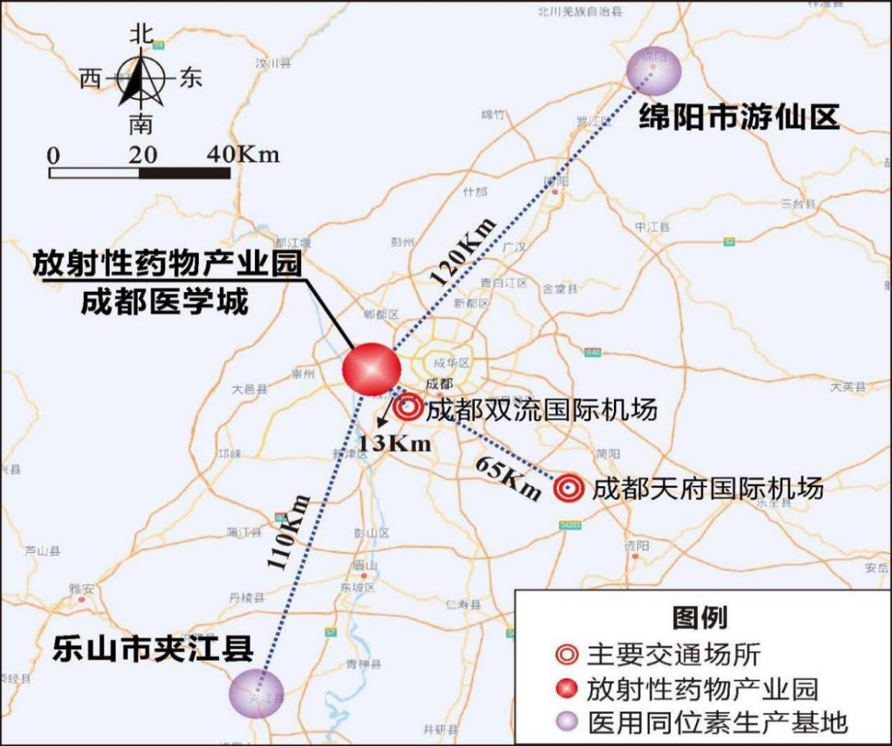

图1 成都医学城放射性药物产业园位置示意图

**功能布局：**放射性药物产业园按照两期进行规划布局建设，建设放射性药物生产基地和研发创新中心。一期规划用地约300亩，位于园区东北，重点支持通瑞生物、远大医药、艾博兹医药等项目建设。二期规划用地500亩，位于园区西南，作为储备用地承接相关项目。

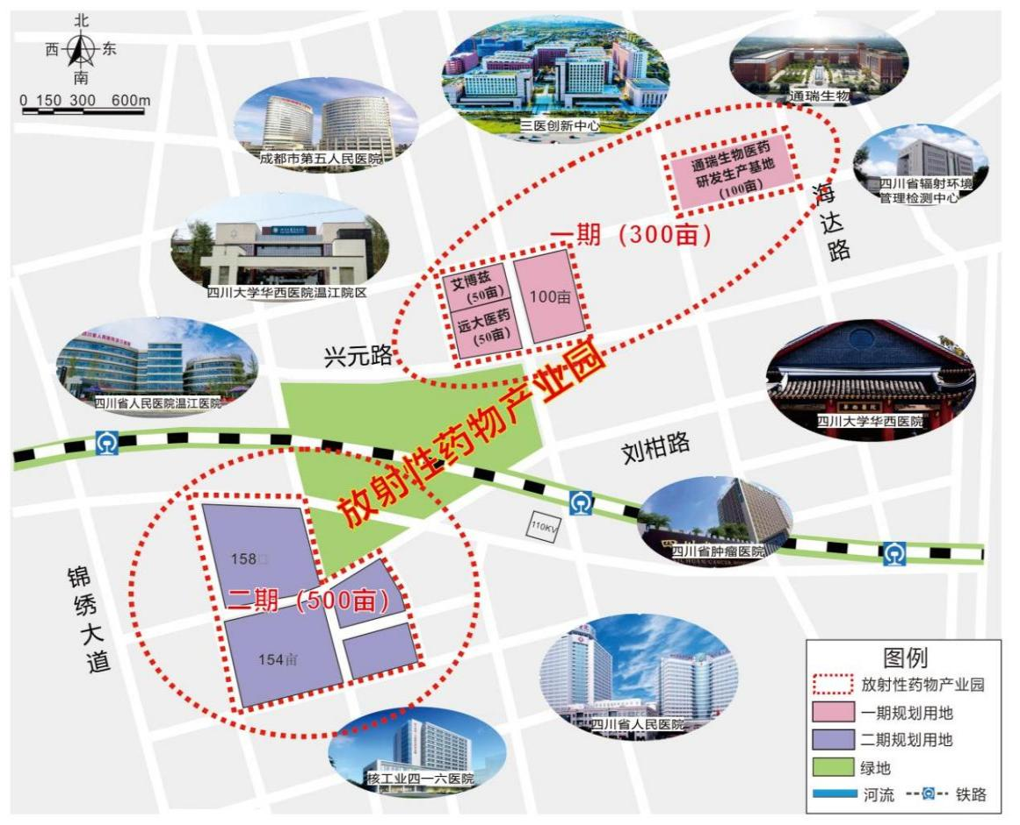

图2 成都医学城放射性药物产业园规划图

**主要发展方向：**搭建完整的放射性药物产业链体系，包括同位素供给、放射性药物研发、临床前动物实验（GLP）、临床试验（GCP）、放射性药物注册生产、放射性药物流通和终端应用等环节。

**已入驻企业：**

|  |  |
| --- | --- |
| **企业名称** | **主要业务** |
| 远大医药 | 药品委托生产；药品生产；药品零售；药品批发；药品进出口 |
| 通瑞生物 | 放射性同位素生产（除正电子发射计算机断层扫描用放射性药物）；药品进出口；医学研究和试验发展（除人体干细胞、基因诊断与治疗技术开发和应用） |
| 艾博兹医药 | 从事医药科技、生物科技（人体干细胞、基因诊断与治疗技术开发和应用除外）领域内的技术开发、技术咨询、技术服务、技术转让；消毒剂（不含危险化学品）、第一类医疗器械的批发、零售 |
| 药明康德 | 开发研究及报批新药；医药中间体和精细化工产品（不含危险化学品）的研发；医药科技、生物技术、组合化学、有机化学、医疗科技、检测技术、计算机科技的技术开发、技术转让、技术服务和技术咨询；一类医疗器械、药品的批发，机械设备及零配件的销售； |
| 莫瑞克 | 体内放射性药品、体外放射性诊断剂；医疗器械和医用核技术的研究与开发 |
| 利尼科 | 第二类医疗器械销售；软件开发；第三类医疗器械生产；第三类医疗器械经营；第二类医疗器械生产 |
| 科伦博泰 | 生物药品、化学药品原料、化学药品制剂的研发、生产和销售；货物进出口、技术进出口；技术推广服务 |
| 锐视康 | 销售Ⅰ类医疗器械、Ⅱ类医疗器械、计算机软硬件及辅助设备、电子产品、仪器仪表、机械设备；生产射线断层摄影设备（ＣＴ机）；销售第三类医疗器械。 |

## 二、中国（绵阳）科技城核医疗健康产业园

**基本情况：**中国（绵阳）科技城核医疗健康产业园位于游仙区，产业园规划总面积约4000亩，项目计划总投资436亿元。依托中国工程物理研究院科技资源和创新优势集聚发展核医疗产业。

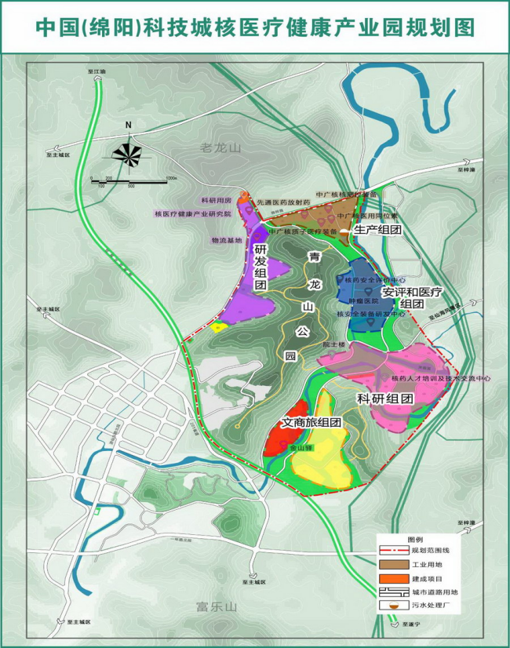

图3 中国（绵阳）科技城核医疗健康产业园规划图

**功能布局：**园区功能分布为研发、生产、安评和医疗、科研配套和文商旅等5个组团，布局放射性药物研发生产、专业物流配送、核医疗设备制造、肿瘤医院及康养、核测控装备、无损检测等相关核技术应用产业、科研教育孵化中心以及配套设施。

**发展方向：**产业园以核医疗装备制造为核心，涵盖医用同位素、放射性药物、高端核医疗装备制造、专科医院等完整核医疗产业链环节。

**已入驻企业：**

|  |  |
| --- | --- |
| **企业名称** | **主要业务** |
| 中广核技 | 核技术开发、技术转让、技术咨询、技术服务； |
| 先通医药 | 医学研究和试验发展；化工产品销售（不含许可类化工产品）。药品生产；第二类医疗器械生产；第三类医疗器械生产；药用辅料销售。 |
| 迈斯拓扑 | 从事核辐射、核技术和同位素生产的研发、技术服务及相关核医学仪器设备、软件研发。 |
| 中广核久源（成都） | 核电设备成套及工程技术研发；核子及核辐射测量仪器制造；第一类医疗器械销售；第二类医疗器械销售；民用核安全设备设计；民用核安全设备制造；民用核材料销售；民用核安全设备无损检验；民用核安全设备安装；Ⅱ、Ⅲ、Ⅳ、Ⅴ类放射源销售；Ⅰ类放射源销售；第三类医疗器械经营。 |
| 中玖闪光 | Ⅰ类射线装置销售；Ⅱ、Ⅲ类射线装置生产；Ⅰ类放射源销售；核材料生产；放射卫生技术服务；第三类医疗器械经营；放射性同位素生产（除正电子发射计算机断层扫描用放射性药物）；Ⅱ、Ⅲ、Ⅳ、Ⅴ类放射源销售；第二类医疗器械生产；Ⅱ、Ⅲ类射线装置销售。 |

## 三、乐山夹江核技术应用产业园

**基本情况：**夹江核技术应用产业园位于四川省乐山市夹江县木城镇，规划面积2平方公里，整体范围紧临中国核动力研究设计院生产基地，是全国第一个取得园区环评批复的核技术应用专业性园区，也是夹江举全县之力推进的“一号工程”，致力于打造“以核技术综合应用为特色的国家级核技术应用产业示范基地”。园区已落地总投资近27亿元的医用同位素试验堆、海同同位素生产设施、同辐密封放射源等6个项目。

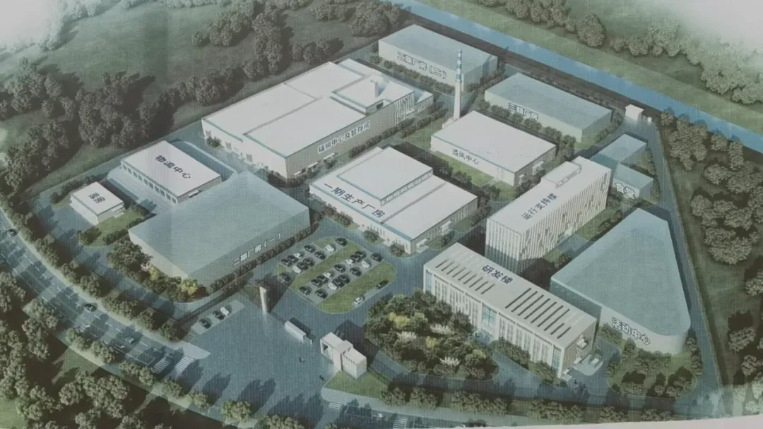

图4 夹江核技术应用产业园布局图

**功能布局：**建设医用同位素研发生产基地和密封放射源加工生产两大基地。打造同位素及制品产业集群、核医疗装备产业集群、核特色医疗产业集群、辐照应用产业集群和安检安保产业集群。布局核技术装备及仪器仪表和新材料两大产业方向。

**主要发展方向：**同位素及制品产业、核医疗装备产业、核特色医疗产业、辐照应用产业集群和安检安保产业。

**已入驻企业：**

|  |  |
| --- | --- |
| **企业名称** | **主要业务** |
| 中核同源 | 放射源研发、生产和销售；放射源的回收与再利用；核技术咨询与服务；与核技术应用相关产品的研发、生产和销售；放射性物品（一类、二类、三类）、普通货物运输；与核技术应用相关产品经营与进出口业务。 |
| 四川海同 | 放射性同位素生产（除正电子发射计算机断层扫描用放射性药物） |
| 纽瑞特 | 放射性同位素生产（除医疗自用的短半衰期放射性药物外）；Ⅱ、Ⅲ、Ⅳ、Ⅴ类放射源销售；Ⅱ、Ⅲ类射线装置生产；Ⅱ、Ⅲ类射线装置销售； |
| 启灏医疗 | 第一类医疗器械生产；第一类医疗器械销售；第二类医疗器械销售；生物化工产品技术研发；新材料技术推广服务；货物进出口；技术进出口；消毒剂销售（不含危险化学品） |

# 第四章 规划基础条件

## 一、区域概况

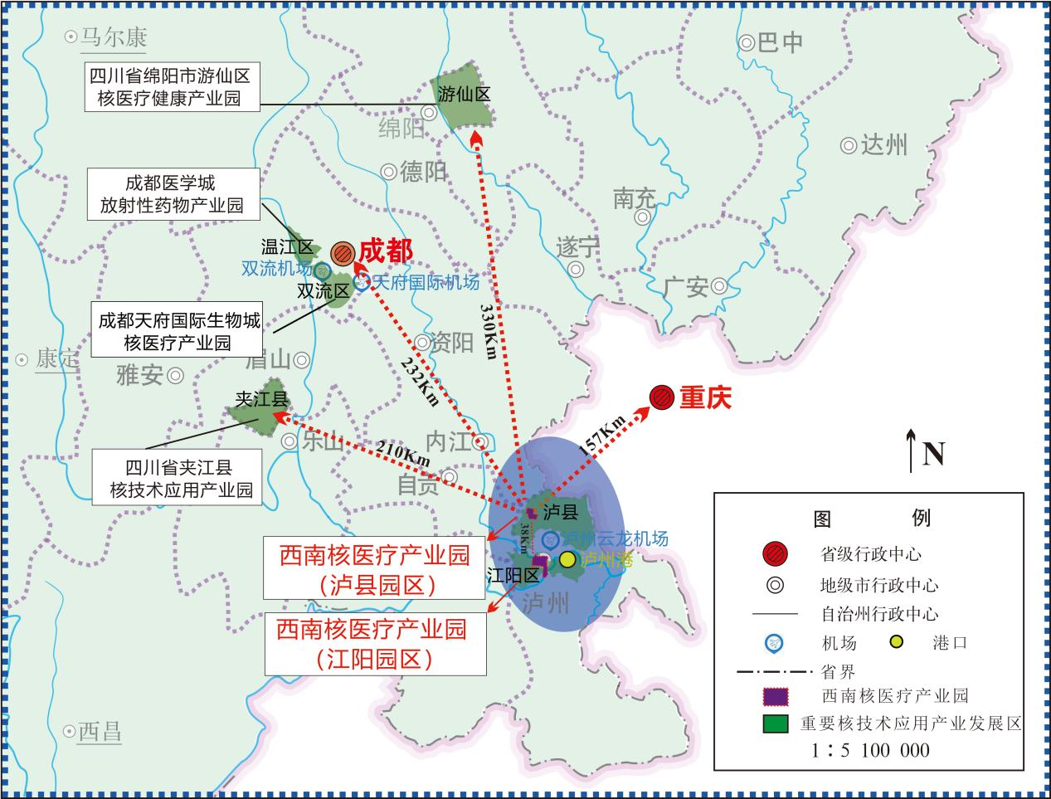

图5 西南核医疗产业园区位图

**地理位置与交通优势。**泸州市地处川、滇、黔、渝四省交界处，距离成都230公里、重庆130公里，是成渝双城经济圈的中心城市。泸州也是四川唯一的国际水运、国际陆运双通道城市，拥有集铁路、公路、航空、水路为一体的综合交通枢纽，拥有“一环七射一横”的高速公路骨架，市内高速公路通车里程川南第一。泸州港是四川省第一大水运港。泸州云龙机场是四川省第三大航空港，开通至北京、上海、广州、深圳等44个城市的直达航班，能够高效连接国内外市场，为核医疗产业的发展提供了便捷的物流通道。

**区域经济与资源优势。**泸州市位于四川省东南部，长江上游地区，拥有得天独厚的自然条件和丰富的历史文化资源，是四川省内第六大城市。2023年，泸州市的GDP达到了2725.9亿元，相比2022年的2601.52亿元增长4.8%。全市高新技术企业和科技型中小企业突破1200家，高新技术产业营业收入突破800亿元。作为“中国酒城”，泸州市以白酒产业闻名于世，特别是泸州老窖和郎酒两大品牌，为城市的经济发展和文化传承增添了独特的色彩。除了白酒产业，泸州市还积极发展装备制造、新能源、新材料等产业，推动经济结构的优化升级。

## 二、发展基础与优势

**政策支持力度加大。**近年来，国家和四川省高度重视核医疗产业的发展，出台了一系列鼓励政策。泸州市也积极响应国家政策，出台《泸州市医药健康产业高质量发展规划（2024—2035年）》《泸州市促进医药健康产业高质量发展的若干政策措施》等利好政策，为核医疗产业的发展营造良好的政策环境。泸州高新技术产业开发区医药产业园抓住此机遇，制定了《泸州医药产业园区产业发展扶持办法》等一系列针对性的扶持措施，包括财政补贴、税收优惠、项目审批绿色通道等，为核医疗企业的入驻和发展创造了有利条件。

**医药产业基础坚实。**2023年泸州市医药健康产业营业收入316.96亿元，医药生产制造规上企业46家，西南医科大学附属医院等“三甲”医疗卫生机构9家，**拥有多个省级临床医学研究中心和重点实验室，建成了中西医国家级重点专科13个、省级重点专科43个，**医疗卫生资源和条件居全省第2位、成渝地区第3位，形成辐射云贵川渝结合部6000万人的医疗健康服务能力。泸州高新技术产业开发区医药产业园经过十多年来的长期耕耘，已经积累了丰富的经验和资源。成功引入和培育了泸州步长生物制药有限公司、科瑞德制药有限公司、四川国康药业有限公司等一批具有影响力的医药企业，涵盖了药品研发、生产、销售等多个环节，形成了相对完整的医药产业链条，2022年，园区实现工业总产值229.3亿元，同比增长17.6%，主营业务收入239.2亿元，同比增长18.4%；入驻企业113家，其中上市公司控股企业5家、IPO企业1家；累计获得医药专利授权198件，在产在研产品217个，为核医疗产业的融入和发展提供了成熟的产业生态环境。

**核医疗创新能力突出。**泸州市有较好的核医学临床应用基础，核医学诊疗处于国内外领先水平。西南医科大学附属医院核医学科为四川省医学重点建设学科，建有核医学与分子影像四川省重点实验室，拥有从新型放射性核药自主设计、合成、标记、质控、基础实验到临床转化全流程管线，具备放射性核药自主研发能力及临床转化平台。自主研发的靶向骨转移瘤诊疗一体化药物镓68/镥177-TBM-001成功转化给四川科伦博泰，是目前国内最大金额的放射性药物转化案例。核医学诊疗一体化药物研发、临床应用水平国际国内领先，新型核素治疗量全国第一。完成全国首批、西南首例钇-90微球注射治疗肝癌手术，年均诊疗人次16000，辐射全国30多个省市（包含港澳地区）。依托西南医科大学附属医院核医学科在临床诊疗、技术创新、人才培养等方面的基础，泸州市发展核医疗产业具有得天独厚的优势和广阔的前景。

# 第五章 总体要求

## 一、指导思想

坚持以习近平新时代中国特色社会主义思想为指导，深入学习贯彻党的二十大和习近平总书记对四川工作系列重要指示精神及省委十二届历次全会和市委九届六次、七次全会精神，完整、准确、全面贯彻新发展理念，主动服务和融入新发展格局，充分发挥四川作为核工业与核技术利用大省的优势，以推动高质量发展为主题，以加快构建核医疗全产业链发展格局、实现国产化自主供应、提升安全防护保障能力为抓手，加快建设泸州核医疗产业园，助力核医疗产业的高质量发展。

## 二、主要原则

**科技引领，创新驱动。**以科技创新为支撑，‌通过产学研用的深度融合，‌加速创新项目的引进和先进技术平台的搭建，加快形成和发展新质生产力，‌突破行业发展的技术壁垒，‌促进创新成果的转化与应用，‌实现核药自主供应和国产化。

**开放合作，协同发展。**统筹国际国内两个市场，两种资源，加强国际和区域间的交流与合作，尤其是与成都、绵阳、乐山的互动，‌实现资源的优化配置和效率的提升，推动核医疗产业链上下游间的相互配套，同步协调。

**人才为本，智力支撑。**依托西南医科大学核医学人才培养优势，夯实人才支撑。引进顶尖创新创业人才，构建匹配新质生产力发展要求的人才创新体系，‌实现教育、‌科技、‌人才“三位一体”的良性循环，‌促进核医疗产业高质量发展。

**环境友好，安全发展。**秉承安全和绿色发展理念，高度重视核安全问题，预防为主、纵深防御。加强核安全风险的预防和监控，构建多层次的安全防护体系，实现核医疗产业环境高质量发展和高水平安全动态平衡，相得益彰。

## 三、发展目标

依托泸州市区位优势条件，有效利用泸州核医疗产业创新资源，充分发挥核医学诊疗一体化先行优势，以建设国内一流的核医疗产业园为目标，按照“一园两区”规划布局，致力于打造一个集研发、生产、服务于一体的核医疗产业生态圈，不断聚集科技创新资源、加强技术创新、做强成果转化、优化核医疗产业结构、推动园区核医疗产业规模提升。

到2030年，园区内生产、研发、商业、办公等功能配套建设初步完成，交通、水利、能源、信息、环保等基础设施水平显著提升。通过投资、招引、成果转化，聚集一批医用同位素生产、放射性药物研发、核医疗装备制造、核特色医疗服务、研发配套服务等细分领域的企业、研究机构，构建核医疗产业上中下游完整产业链，核医疗产业市场规模达100亿元。

到2035年，园区基础设施配套条件和管理机制不断完善，产业基础不断夯实，形成技术、产业、生态完备的核医疗产业发展格局。总体发展水平进入全国先进行列，核医疗产业市场规模突破300亿元，成为全市经济新增长点，成为国内一流的核医疗产业园区。

# 第六章 产业空间布局

## 一、布局原则

**产业协同。**核医疗产业与园区内的其他医药相关产业形成协同效应。通过合理布局，促进核医疗与化学制药、生物制药、中药等产业之间的资源共享、技术交流和产业链互补，实现共同发展。

**功能分区。**根据核医疗产业的不同环节和功能需求，将园区划分为研发创新区、生产制造区、仓储物流区、商务服务区等功能区域。每个区域具有明确的功能定位，实现专业化分工和集中化管理。

**生态环保。**核医疗产业涉及放射性物质，空间布局必须充分考虑安全防护要求。建设完善的放射性废物处理设施和环境监测系统。遵循“预防为主、防治结合”的环保方针，推行清洁生产工艺，减少污染物的排放，实现核医疗产业的可持续发展。

**资源节约。**充分考虑土地资源的稀缺性和宝贵性，提高土地资源利用效率。通过合理规划建筑密度、容积率等指标，优化土地利用结构，实现土地的集约利用。鼓励企业建设多层厂房和研发楼，提高单位土地面积的产出效益。

## 二、空间布局

## （一）西南核医疗产业园（泸县园区）

园区位于泸州国家高新区医药产业园内，规划面积2000亩，重点发展医用同位素生产、放射性药物研发与生产和核医疗装备制造等细分产业。按照功能定位划分为核心研发区、孵化聚集区、生产制造区和产业配套区等。

**研发孵化区。**聚焦医用同位素、放射性药物、核医疗装备等领域的前沿技术研发和创新成果转化，集中建设高端研发实验室、科研中心、科研设备共享平台、研发服务中心、放射性药物GCP/GLP中心、核医学中心、实验动物资源中心等科研设施和服务体系，吸引国内外顶尖科研团队和创新企业入驻，为整个产业链发展提供有力支撑。

**生产制造区。**布局建设医用同位素生产基地、放射性药物研发生产基地、核医疗装备生产基地、核药房。建设高标准的现代化厂房、核药仓库（具备乙级非密封放射性物质存放条件）和生产设施，严格遵循核安全和环保要求，确保核医疗产业链全链条产品的高质量生产。

**产业配套区。**加强与国内外知名物流企业合作，建立高效的物流配送基地、放射性废物处置基地，配套知识产权服务中心、金融服务、法律咨询、人才培训等产业服务设施，完善员工宿舍、餐饮服务、商业中心等生活配套设施等。

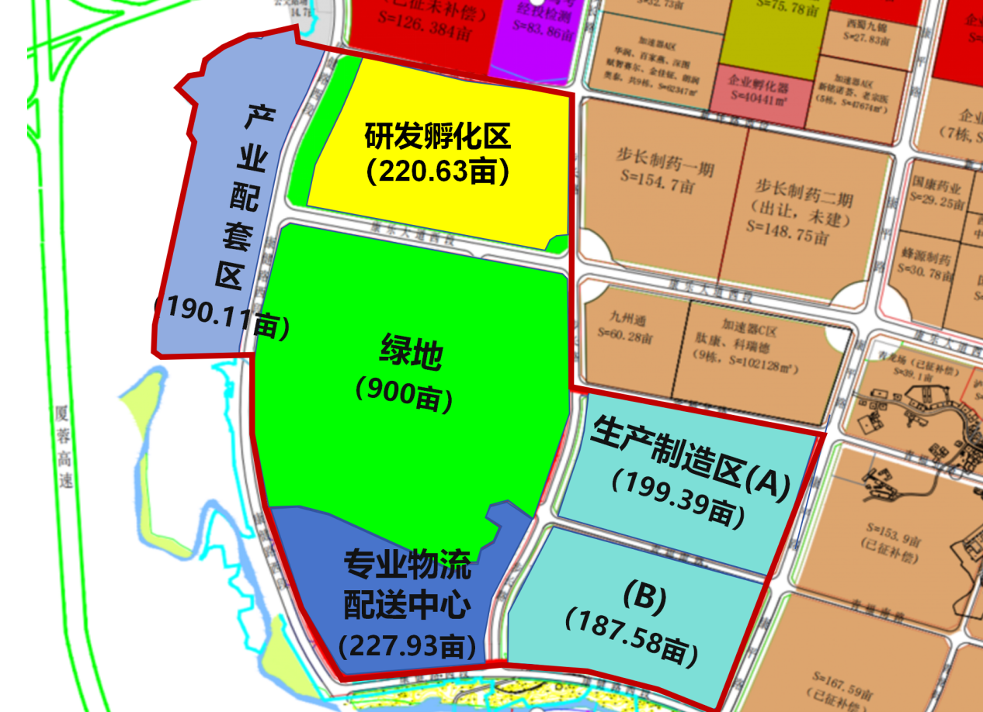

图6 西南核医疗产业园（泸县园区）空间布局示意图

## **（二）西南核医疗产业园（江阳园区）**

园区以西南医科大学附属医院为核心，规划面积6471亩，重点发展核医疗特色诊疗服务等细分产业。按照功能定位划分为核医疗功能核心区、医疗配套服务区、康养休闲区、商业配套区等。

**核医疗功能核心区，**是整个园区的核心区域，旨在打造集诊疗、康复、科研、培训于一体的综合性医疗服务平台。建设以核医疗为特色的诊疗中心、医疗康复中心、科研中心、放射性药物GCP中心、技术交流培训中心等，探索建设质子重离子肿瘤治疗中心，引进国际先进的粒子束治疗技术，为患者提供更多治疗选择。

医疗配套服务区，围绕核医疗中心的运营需求，提供全方位的后勤支持和服务，包括医疗设备维修保养服务、医疗信息化服务、医护人员住宿及生活配套设施等。

康养休闲区，为患者及其家属提供一个放松身心的环境，包括康复花园、健康餐厅、休闲娱乐设施等。

商业配套区，满足园区内外人员的日常生活和商务需求，设有便利店、药店、咖啡厅、小吃店、银行、邮局等服务机构，以及会议中心，支持商务活动和金融服务。

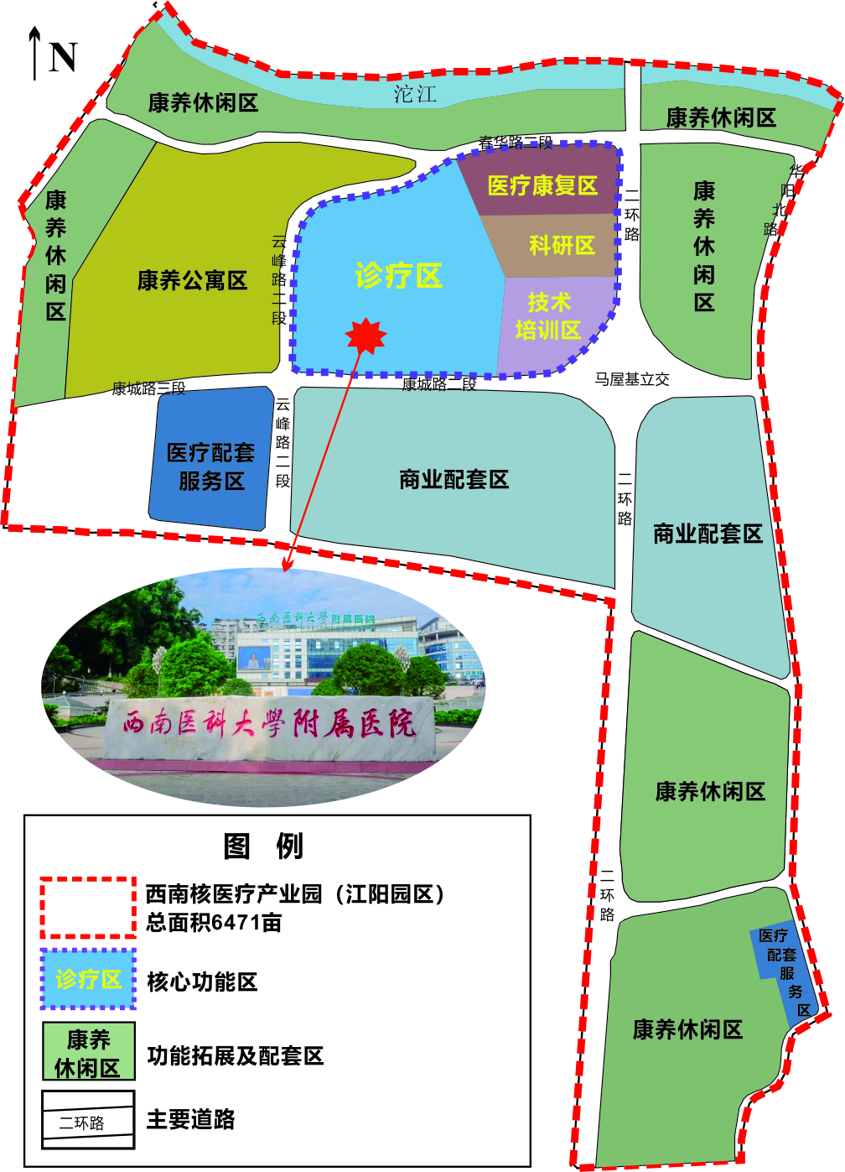

图7 西南核医疗产业园（江阳园区）空间布局示意图

## 三、产业布局

**医用同位素产业。**以产业链下游需求为导向，积极引培医用同位素研发生产企业，大力推进医用回旋加速器、发生器、稳定同位素等医用同位素生产设施建设项目，加强与乐山夹江在医用同位素供应等方面开展合作，为放射性药物的研产提供稳定原料供给。

**放射性药物产业。**围绕用于肿瘤诊断、治疗和诊疗一体化放射性药物，加强与西南医科大学等高校及科研院所、企业的合作，开展新型诊断、治疗、诊疗一体化放射性药物的研发和临床试验。培育一批具有自主知识产权和核心竞争力的放射性药物生产企业，形成完整的产业链条。

**核医疗装备产业。**发展核素成像设备、放射性治疗设备等高端核医疗器械。加大研发投入，提高核医疗器械的国产化水平和技术创新能力。建立核医疗器械的售后服务体系，保障设备的正常运行和维护。

**核特色医疗产业。**培育核医疗研发服务外包企业，提供药物研发、临床试验、注册申报等一站式服务。发展核医学影像诊断中心、放射性治疗中心等医疗服务机构，提升核医疗的临床应用水平。开展核医疗科普宣传和教育培训，提高公众对核医疗的认知和接受度。

# 第七章 产业发展方向

## 一、布局医用同位素供给链

加快中高能加速器布局应用，重点发展钪-43/44、铜-64、铜-67、锗-68（镓-68）、锆-89、钇-90、钼-99、钯-103、铟-111、镥-177、砹-211、铅-212、铋-213、锕-225等同位素制备和规模化生产，满足国内外市场需求。引进稳定同位素生产制造企业，以生产放射性医用同位素前体稳定同位素为主，建成省内稳定同位素供应基地。探索建立小型医用同位素专用反应堆，逐步具备主要堆产医用同位素的制备技术和规模化生产能力，形成“一堆一器”同位素产业布局，实现加速器产同位素的有效补充。加快推进与乐山夹江、绵阳、成都等地区协同建立稳定的医用同位素供应体系，丰富医用同位素的稳定供给，进一步提升同位素的规模化生产和自主保障能力。

|  |  |  |  |  |
| --- | --- | --- | --- | --- |
| 专栏7-1 主要医用同位素简介 | | | | |
| **序号** | **名称** | **半衰期** | **功能** | **生产方式** |
| 1 | 碳-14 | 5730年 | 用于制备呼吸试验药物及进行药代动力学研究 | 反应堆 |
| 2 | 磷-32 | 14.3天 | 用于控制癌症性胸腹水的辅助治疗，原发性血小板增多症等疾病的治疗，瘢痕疙瘩等敷贴治疗 | 反应堆 |
| 3 | 钪-47 | 3.3天 | 肿瘤的靶向治疗 | 反应堆 |
| 4 | 锶-89 | 50天 | 用于癌症骨转移的治疗与疼痛缓解 | 反应堆 |
| 5 | 钼-99/锝-99m | 66小时/6小时 | 用于心、脑、肾、肺等人体器官的SPECT显像 | 反应堆、加速器生产钼-99，当前，主要利用反应堆产生 |
| 6 | 碘-125 | 60天 | 用于癌症近距离放射性治疗和体外放射性免疫分析 | 反应堆 |
| 7 | 碘-131 | 8天 | 用于甲状腺疾病及肿瘤治疗 | 反应堆 |
| 8 | 铽-161 | 6.9天 | 肿瘤的靶向治疗 | 反应堆 |
| 9 | 钬-166 | 26.8小时 | 肝肿瘤和其他实体瘤的诊断和治疗 | 反应堆 |
| 10 | 镥-177 | 6.7天 | 用于神经内分泌肿瘤与前列腺癌的靶向治疗 | 主要利用反应堆 |
| 11 | 铼-188 | 17小时 | 骨癌疼痛的缓解，癌症的治疗及SPECT显像 | 反应堆 |
| 12 | 镭-223 | 11.4天 | 骨转移前列腺癌的治疗 | 主要利用反应堆 |
| 13 | 镭-224 | 3.64天 | 强直性脊柱炎的治疗 | 反应堆 |
| 14 | 氟-18 | 110分钟 | 用于肿瘤、心肌、中枢神经系统、骨骼的PET显像 | 加速器 |
| 15 | 钪-43/44 | 3.9小时 | 肿瘤的PET成像 | 加速器 |
| 16 | 铜-64 | 12.7小时 | 肿瘤的PET诊断，影响铜代谢的遗传疾病研究 | 主要利用加速器 |
| 17 | 铜-67 | 62小时 | 用于前列腺癌、乳腺癌、神经内分泌肿瘤、神经母细胞瘤、胶质瘤、淋巴瘤、卵巢癌和膀胱癌的放射性治疗 | 加速器 |
| 18 | 锗-68/镓-68 | 271天/68分钟 | 肿瘤的PET诊断 | 加速器生产锗-68 |
| 19 | 锆-89 | 78小时 | 肿瘤的PET诊断 | 加速器 |
| 20 | 钯-103 | 16.9天 | 实体肿瘤植入治疗 | 加速器 |
| 21 | 铟-111 | 2.8天 | 用于肿瘤的诊断 | 加速器 |
| 22 | 碘-123 | 13小时 | 甲状腺、脑、心肌、肾脏的SPECT显像 | 加速器 |
| 23 | 碘-124 | 4.2天 | 肿瘤和甲状腺的PET诊断 | 加速器 |
| 24 | 砹-211 | 7.2小时 | 肿瘤的靶向治疗 | 加速器 |
| 25 | 铅-212 | 10.6小时 | 转移性去势耐受性前列腺癌症的靶向α治疗及SPECT显像 | 加速器 |
| 26 | 铋-213 | 46分钟 | 肿瘤的靶向治疗 | 加速器 |
| 27 | 锕-225 | 9.9天 | 转移性神经内分泌肿瘤、转移性前列腺癌的靶向α治疗 | 主要利用加速器 |
| 28 | 钇-90 | 64小时 | 用于肝癌、肿瘤靶向、类风湿性关节炎及血友病的治疗 | 发生器 |

## 

## 二、加快聚集放射性药物产业

开展针对肺癌、结直肠癌、胃癌、肝癌、乳腺癌、食管癌、甲状腺癌、胰腺癌、前列腺癌、肾癌等高发癌研发生产具有精准靶向性、生物活性的多肽、抗体类RDC新药，扩大临床应用范围，实现诊疗一体化，满足市场多样化需求。开展针对先天性心脏病、获得性心脏病、冠心病、心肌缺血、动脉粥样硬化等心血管疾病研发生产高特异性诊断标记药物**，**为疾病无创化评估提供有效手段。开展针对阿尔茨海默病、帕金森病等神经系统疾病研发生产具有无创性、实时监测的放射性诊断、显像示踪药物，为疾病诊断、机制研究提供有力支持。

开展国外临床应用成熟的放射性诊疗药物技术研发，加快推进一批具有自主知识产权的国产化放射性新药获批上市和临床应用。开展临床急需的境外已上市、境内未上市放射性药物研发，加快推进临床试验研究，尽早实现国产供给。支持布局EGFR、HER2、PD-L1、ALK、KRAS、BRAF、ROS1、NTRK等已经被临床验证的成熟靶点应用于放射性药物中，探索开发更多适应症。

|  |  |  |  |  |  |
| --- | --- | --- | --- | --- | --- |
| 专栏7-2 中国处于临床试验及申请上市阶段的放射性药物  （截止2024年7月） | | | | | |
| **类型** | **通用名** | **医用同位素** | **公司** | **适应症** | **最高研究状态** |
| **诊断用** | 氟[18F]化钠 | 氟-18 | 南京江原安迪科正电子 | 实体瘤骨转移(PET显像) | 申请上市中 |
| 氟[18F]化钠 | 氟-18 | 原子高科 | 实体瘤骨转移(PET显像) | 申请上市中 |
| 氟[18F]-洛贝平 | 氟-18 | 南京江原安迪科正电子 | 阿尔兹海默病(PET显像)、PET显像 | 申请上市中 |
| 99mTc-GSA | 锝-99m | 北京师宏药业 | SPECT显像 | 申请上市中 |
| 碘[123]氟潘 | 碘-123 | GE Healthcare 通用电气药业（上海） | 帕金森病(SPECT显像) | 申请上市中 |
| 锝[99mTc]肼基烟酰胺聚乙二醇双环RGD肽（99mTc-3PRGD2） | 锝-99m | 佛山瑞迪奥科技 中科院生物物理研究所 | 肺癌(SPECT显像)、肺癌(PET显像) | 申请上市中 |
| 氟[18F]司他明 | 氟-18 | 原子高科 | 前列腺癌(PET显像) | Ⅲ期临床 |
| 68Ga-PSMA-11（TLX591 CDx） | 镓-68 | Telix 远大医药（中国） Grand River Aseptic Manufacturing | 前列腺癌(PET显像) | Ⅲ期临床 |
| 氟[18F]阿法肽 | 氟-18 | 江苏施美康药业 泰州启瑞医药 | PET显像 | Ⅲ期临床 |
| [18F]APN-1607 | 氟-18 | 苏州新旭医药 | 阿尔兹海默病(PET显像) | Ⅲ期临床 |
| 锆[89Zr]-吉伦妥昔单抗（89Zr-TLX250） | 锆-89 | Telix International 远大医药(中国) JFE Engineering | 透明细胞肾细胞癌(PET显像) | Ⅲ期临床 |
| 锝[99mTc]硫化胶体 | 锝-99m | 原子高科 | 乳腺癌前哨淋巴结的示踪 | Ⅲ期临床 |
| 99mTc-EC-DG | 锝-99m | Cell>Point, L.C.C. 浙江联辉医药 | 肺癌诊断和分期诊断 | Ⅲ期临床 |
| 氟[18F]思睿肽 | 氟-18 | 上海蓝纳成生物 | 前列腺癌(PET显像) | Ⅲ期临床 |
| 镓[68Ga]伊索曲肽 | 镓-68 | 天津恒瑞医药 | 胃肠胰神经内分泌肿瘤(PET显像) | Ⅲ期临床 |
| 镓[68Ga]多特安肽 | 镓-68 | 原子高科 | 神经内分泌瘤(PET显像) | Ⅲ期临床 |
| XTR003 | 氟-18 | 北京先通国际医药 | 心肌灌注显像(PET显像) | Ⅱ期临床 |
| XTR004 | 氟-18 | 北京先通国际医药 | 心肌灌注显像 | Ⅱ期临床 |
| 68Ga-NYM005 | 镓-68 | 无锡诺宇医药 | 肾透明细胞癌(PET显像) | I/II期临床 |
| 68Ga-NYM032 | 镓-68 | 无锡诺宇医药 | 前列腺癌(PET显像) | I/II期临床 |
| 氟[18F]纤抑素 | 氟-18 | 烟台蓝纳成生物 | 实体瘤(PET显像) | Ⅰ期临床 |
| 氟[18F]贝他嗪 | 氟-18 | 原子高科 | 阿尔兹海默病(PET显像) | Ⅰ期临床 |
| HRS-9815 | 未公示 | 天津恒瑞医药 | 前列腺癌(PET显像) | Ⅰ期临床 |
| [68Ga]Ga-NOTA-SNA002 | 镓-68 | 苏州智核生物医药 | 实体瘤(PET显像) | Ⅰ期临床 |
| 锝[99mTc]异腈葡萄糖 | 锝-99m | 北京师宏药业 | 肺部等肿瘤诊断 | Ⅰ期临床 |
| 68Ga-HX01 | 镓-68 | 核欣（苏州）医药 | 实体瘤(PET显像) | Ⅰ期临床 |
| [18F]MK-6240（XTR006） | 氟-18 | 北京先通国际医药 | 阿尔兹海默病(PET显像) | Ⅰ期临床 |
| 锝[99mTc]异腈氨基葡萄糖（99mTc-CNDG7） | 锝-99m | 北京师宏药业 | 肺部等肿瘤诊断 | Ⅰ期临床 |
| 锝[99mTc]-H7ND | 锝-99m | 嘉兴法伯新天 | 实体肿瘤患者成纤维细胞激活蛋白（ FAP） 阳性病灶的SPECT显像 | Ⅰ期临床 |
| [18F]BF3-BPA | 氟-18 | 苏州博锐创合 江苏华益 | 脑部肿瘤（PET显像） | Ⅰ期临床 |
| 6-[18F]氟-L-多巴 | 氟-18 | 江苏华益 | 帕金森综合征（PET显像） | Ⅰ期临床 |
| 碘[131I]苄胍 | 碘-131 | 原子高科 | 嗜铬细胞瘤/副神经节瘤 | Ⅰ期临床 |
| **治疗用** | 钇[90Y]微球 | 钇-90 | Sirtex Medical Pty Ltd Sirtex Singapore Manufacturing Pte Ltd 远大医药（中国） | 结直肠癌肝转移 | IV期临床 |
| 钇[90Y]-玻璃微球 | 钇-90 | Biocompatibles  International plc | 肝癌 | Ⅲ期临床 |
| 镥[177Lu]-氧奥曲肽 | 镥-177 | 北京先通国际医药 | 胃肠胰神经内分泌肿瘤 | Ⅲ期临床 |
| 177Lu-PSMA-617 | 镥-177 | 诺华制药 | 激素依赖性前列腺癌、去势抵抗性前列腺癌 | Ⅲ期临床 |
| 镥[177Lu]-氧奥曲肽 | 镥-177 | 天津恒瑞医药 | 胃肠胰神经内分泌肿瘤 | Ⅲ期临床 |
| 镥[177Lu]氧奥曲肽 | 镥-177 | 原子高科 | 胃肠胰神经内分泌瘤 | Ⅲ期临床 |
| 铼[188Re]依替膦酸 | 铼-188 | 中科院上海应物所、江苏铼泰医药生物 | 前列腺癌骨转移、肿瘤骨转移痛 | Ⅱ期临床 |
| 镥（177Lu）vipivotide tetraxetan | 镥-177 | 诺华制药 | 转移性去势抵抗性前列腺癌 | Ⅱ期临床 |
| HRS-4357 | 未公示 | 天津恒瑞医药 | 晚期前列腺癌 | Ⅱ期临床 |
| 177Lu-NYM032 | 镥-177 | 无锡诺宇医药 | 转移性去势抵抗性前列腺癌 | I/II期临床 |
| 镥[177Lu]JH020002 | 镥-177 | 晶核生物 | 晚期前列腺癌 | I/II期临床 |
| 镥[177Lu]Lu-NeoB | 镥-177 | 诺华制药 | 胃肠胰神经内分泌肿瘤、转移性乳腺癌 | I/II期临床 |
| 177Lu-LNC1004 | 镥-177 | 烟台蓝纳成 | 实体瘤 | Ⅰ期临床 |
| 177Lu-LNC1003 | 镥-177 | 烟台蓝纳成 | 转移性去势抵抗性前列腺癌 | Ⅰ期临床 |
| [177Lu]Lu-XT033 | 镥-177 | 北京先通国际医药 | 转移性去势抵抗性前列腺癌 | Ⅰ期临床 |
| 钇[90Y]炭微球（NRT6008） | 钇-90 | 成都纽瑞特医疗 | 胰腺癌 | Ⅰ期临床 |
| 钇[90Y]炭微球（NRT6003） | 钇-90 | 成都纽瑞特医疗 | 转移性肝癌、结直肠癌肝转移、原发性肝癌 | Ⅰ期临床 |
| 数据来源：药物临床试验登记与信息公示平台（共计**49**个放射性药物处于临床试验及申请上市阶段，其中**32**个为诊断用放射性药物、**17**个为治疗用放射性药物。 | | | | | |

## 三、协同推进核医疗设备制造业发展

**医用回旋加速器。**围绕临床需求，进一步开拓核医疗市场，提高医药产业园核医疗装备产业的发展水平，显著提升制造和配套能力。深化研产用协同创新，确保关键装备的自主可控。联动国内首家自主研发并商业化回旋加速器的在川企业玖谊源，积极建立合作关系，设立回旋加速器研发中心，促进研产用一体，夯实医药产业园临床应用的上游原料供应。

**医学影像装备。**依托核医学与分子影像四川省重点实验室的平台资源优势，加速高端诊断影像装备的研发、生产与应用，以PET/CT、SPECT/CT、PET/MRI等中高端核医学影像装备研产布局为重点，全面扩展四维成像、动态灌注和能谱成像等功能分析，将相关项目纳入产业基础和关键核心技术攻关任务清单，多维度支持和引导核医疗产业创新发展。

**放疗装备**。引进一批核医疗装备生产企业，与临床应用形成有效衔接，推进国产螺旋断层放疗装备中、高端医用电子直线加速器系列产品、TOMO刀、射波刀、伽马刀等具有广阔国内市场需求及高附加值的先进放疗装备批量入园，支持和推进新型放疗技术如立体定向放疗（SBRT）、强度调制放射治疗（IMRT）、闪光放疗（FLASH）、质子重离子与硼中子俘获治疗（BNCT）等粒子放疗相关装备的引入、研究与开发。

|  |
| --- |
| 专栏7-3 主要核医疗装备简介 |
| **医用回旋加速器**是一种粒子加速器，能利用电磁场将带电粒子推向极高速度和能量，从而生产用于诊断和治疗癌症的放射性同位素。医学成像技术，例如正电子发射断层扫描（PET）和单光子发射计算机断层扫描（SPECT），都依赖回旋加速器产生的放射性同位素。  **PET/CT装备**是一种将正电子发射断层显像（PET）和X线计算机体层成像（CT）两种先进的影像技术结合在一起的新型影像装备。PET利用正电子核素标记的示踪剂来反映人体细胞对显像剂的摄取和代谢情况，从分子水平上展现细胞或组织的早期功能变化，能提供病灶的详尽功能与代谢等分子信息，并借助CT获取病灶的精确解剖定位，从而为临床诊断和治疗提供全面、准确的判断依据。  **SPECT/CT装备**是一种先进的医学影像装备，结合了单光子发射计算机断层成像术（SPECT）和计算机断层扫描（CT）两种技术。SPECT探测器捕捉放射性药物发出的γ射线，而CT扫描则记录不同组织对X射线的吸收情况。使用放射性药物在体内发出的γ射线被探测器捕捉后，通过计算机处理形成图像，主要提供脏器或组织的功能信息。  **PET/MRI装备**是一种将正电子发射断层显像（PET）和磁共振成像（MRI）结合在一起的先进医学影像装备。PET通过探测正电子核素标记的示踪剂在人体内的分布情况，反映器官或组织的生理代谢功能。MRI利用强磁场和射频脉冲来获取人体内部结构的详细图像，为PET图像中的核素分布情况进行精确的解剖定位。  **TOMO刀**，即螺旋断层放射治疗系统（TomoTherapy Hi·Art），是一种先进的肿瘤放疗装备，能够在充分保护正常组织的同时，提高肿瘤组织的照射剂量，从而提高患者的治愈率并减少并发症的发生。集成了调强适形放疗（IMRT）、影像引导调强适形放疗（IGRT）和剂量引导调强适形放疗（DGRT）于一体。它采用螺旋CT旋转扫描方式，结合计算机断层影像导航调校，实现了对恶性肿瘤的高效、精确和安全治疗。在临床应用中，TOMO刀适用于各种复杂病例，包括多发转移的脑部肿瘤、头颈部肿瘤、肺癌、肝癌、胃癌、前列腺癌等盆腔恶性肿瘤，以及各类软组织恶性肿瘤和造血系统病变  **射波刀**通过高能X射线束来照射肿瘤组织，以足够高的剂量来破坏癌细胞。周围健康组织接受到的辐射量相对较低，从而保护这些组织不受伤害。装备配备了机器人技术的直线加速器，可以非常精确地移动和调整射线源的位置，确保辐射束精确对准肿瘤，具有高度精确的靶向能力，可以进行非侵入性治疗。主要用于治疗脑部肿瘤、脊柱肿瘤、头颈部肿瘤以及其他体部肿瘤。还用于动静脉畸形（AVM）和某些功能性脑疾病的治疗。  **伽马刀**是一种立体定向放射外科治疗装备，主要用于精确照射颅内病变组织。利用钴-60产生的伽马射线，通过立体定向技术将高剂量辐射聚焦在靶点上，使病变组织产生局灶性坏死或功能改变 。伽马刀的主要优势在于其无创、精确和安全的特点，治疗原理类似于放大镜的聚焦过程，通过多个射线源集中对准病灶，形成高剂量辐射区域，而对周围正常组织的影响很小。伽马刀的治疗范围包括脑部肿瘤、颅内转移瘤、血管外皮细胞瘤、淋巴瘤及某些胶质瘤等。同时，也适用于颅内血管畸形、动静脉畸形和海绵窦区海绵状血管瘤等疾病的治疗。此外，伽马刀还用于治疗一些功能性疾病，如三叉神经痛和震颤性麻痹。  **立体定向放疗（SBRT）**是一种高精度、高剂量的放射治疗装备。具有高度的精准性和图像引导功能，能够实时监控肿瘤的位置，确保辐射束精确对准靶区，将高剂量的辐射集中到肿瘤上，同时避开周围的健康组织。通常用于治疗小型、局限的肿瘤，如早期非小细胞肺癌、脑部肿瘤及其他部位的肿瘤。  **强度调制放射治疗（IMRT）**是一种高精度的放射治疗装备，通过调节（或调制）辐射束的强度来优化辐射剂量的分布。使用计算机控制的线性加速器，根据肿瘤的具体形状和大小，以及周围正常组织的耐受性，来调整辐射束的强度。相比于传统的3D-CRT（三维适形放疗），在处理不规则形状或位于复杂解剖结构的肿瘤时，IMRT能够提高治疗的精确度和效果。  **闪光放疗（FLASH）**是一种新兴的治疗装备，它以超高剂量率进行辐射，这种方法被认为可保护健康组织，同时仍能有效杀死癌细胞。使用质子提供超高剂量率辐射可治疗位于身体深处的肿瘤。FLASH放疗能够大幅减少氧自由基的产生，从而减轻对正常组织的损伤，可能降低放疗后并发症的发生率，在维持或提高肿瘤控制效果的同时，能保护正常组织，尤其是肺部和皮肤等器官。  **质子放疗装备**是利用质子束进行治疗的先进放射治疗装备，主要应用于癌症治疗。主要优势在于其“布拉格峰”特性，即质子束在特定深度才会释放最大能量，减少了对周围正常组织的损害。通过精确控制质子束的能量和方向，可以使得辐射剂量在肿瘤处达到高峰，而在正常组织中的剂量降至最低。尤其适用于治疗复杂或难以手术切除的肿瘤，如颅底肿瘤、眼部肿瘤、脊柱旁肿瘤等。  **重离子放疗装备**是国际公认的放疗尖端装备。重离子治疗中产生的重离子放射线是指将碳、氖、硅、氩等离子，用加速器加速到接近于光速的射线，与传统的光子线不同，其能够在对肿瘤进行集中爆破的同时，减少对正常组织的伤害。适合使用重离子治疗的疾病，主要包括中枢神经系统肿瘤、颅底肿瘤、头颈部肿瘤、胸腹部肿瘤、盆腔肿瘤、骨肿瘤和软组织肉瘤等。  **硼中子俘获治疗（BNCT）装备**结合了硼中子俘获疗法和放射性核素疗法。基本原理是利用硼化合物对癌细胞的选择性富集，然后通过照射中子束来引发硼原子核的俘获反应，产生高能α粒子和锂离子，从而杀死癌细胞。BNCT具有很高的选择性和靶向性，能够针对癌细胞进行精确治疗，同时保护正常组织免受辐射损伤。目前主要用于治疗头颈部、脑、皮肤和眼部等部位的恶性肿瘤。 |

## 

## 四、做强做大核医疗健康产业

**持续发挥诊疗优势。**充分依托西南医科大学及附属医院在核医学临床诊断与治疗等方面扎实深厚的技术积累，围绕泸州打造临床转化应用极，在诊疗一体化先行优势的基础上实现新提升。积极引入高精尖放射治疗装备，布局建设质子、重离子、硼中子俘获治疗（BNCT）等粒子治疗中心，打造区域高端肿瘤治疗中心，建成立足泸州、辐射川、渝、滇、黔，品牌优势明显、技术力量雄厚的高水平肿瘤核医学中心和核医疗中心，带动西南地区放射与治疗临床治疗水平整体提升，促进优质医疗资源扩容下沉和区域均衡布局。以临床需求为导向，持续提升临床对疑难重症的核医学诊疗水平，打造成渝地区医疗救治第三级。支持泸州三级公立医院核医学科建设，满足多层次核医疗服务需求。

**开展特色医养服务。**全力健全“防、诊、护、康、宁”链条式服务模式，通过整合资源、优化服务、创新模式逐步构建并完善多维度、广覆盖的医养结合服务保障网，全力推进医养健康服务深度融合。积极引入优质医疗资源，与医院合作实现链条式服务，健全医养康复中心配套设施，全面完善生活照料、文化娱乐、康复护理、心理精神支持、危重症转诊、急诊救护、健康教育等综合服务。精准定位医养需求，结合长期放化疗、慢病终末期、自理型、半自理型、失智型等各种护理级别入住患者的需求定制个性化的医养方案，做到慢病有管理、疾病早发现、小病能处理、大病易转诊。依托特色医养康复中心，逐步覆盖更广范围的医养需求，推动三甲医院下沉医疗资源薄弱的其他医养机构，协助构建完善“预防—评估—治疗—康复”一体化的医养体系。

# 第八章 重点任务

## 一、加强产业链主体招商引资

聚焦加强四川省核医疗产业“一链四极”的高质量发展格局，建设专业化招商平台，把握“一园两区”协同发展，泸县园区以核医疗产业链上游加速器产医用同位素供应、中游放射性药物研产及核医疗装备研产用等为重点，江阳园区以下游医疗健康产业布局等为抓手，加强产业链主体精准招商引资。制定优惠政策，重点吸引国内外核医疗研产企业入驻，制定税收优惠、用地支持及项目资金扶持等相关政策，降低企业进驻门槛，增强企业投资吸引力。建立完善的产业基础设施和服务体系，实施建设标准化厂房及实验室，协助提供先进设备及技术培训，为企业提供良好研发生产环境和服务保障。加强国际合作交流，通过重要展会、论坛和研讨会等方式，扩大知名度和影响力，吸引跨国企业和国际投资，推动国际项目落地。建立健全政策法规体系和知识产权保护机制，为企业创新发展提供稳定法律保障和营造良好营商氛围。

|  |
| --- |
| 专栏8-1 核医疗领域重点招商企业 |
| **加速器产医用同位素：**ARTBIO、PanMediso、JSC Isotope、Advanced Cyclotron Systems（ACSI）、Eckert & Ziegler、中国同辐、磐美迪、迈斯拓扑、砹尔法纽克莱、核舟医药、中国原子能院、核动力院、中物院、中科院近物所、四川大学。  稳定同位素：美国CIL、俄罗斯JSC Isotope、荷兰Urenco、日本NIPPON SANSO、以色列MARSHALL、核理化院。  **放射性药物：**拜耳（Bayer）、礼来（Eli Lilly）、德国ITM、阿斯利康（AstraZeneca）、百时美施贵宝（BMS）、强生（Johnson & Johnson）、罗氏（Roche）、Bicycle Therapeutics、Curium Pharma、Jubilant DraxImage Inc、Clarity Pharmaceuticals、法伯新天、广东瑞迪奥、智核生物、晶核生物、恒瑞医药、博锐创合、核欣医药、原子高科、江苏华益科技、天津赛德生物制药、云南白药、东曜药业、健元医药、益诺思等。  **核医疗装备：**玖谊源、瓦里安、西门子、飞利浦、亿比亚、住友、东芝、联影医疗、中核高能、新华医疗、大医、华明普泰、东软医疗、明峰医疗、中玖闪光、中硼医疗。  **医疗健康：**西南医科大学附属医院、计划招引上海欣科医药有限公司、上海益泰医药科技有限公司、上海蓝纳成生物技术、广东希埃医药、一脉阳光医学影像、全景医学、广州金域、迪安诊断、艾迪康控股等。 |

## 二、引进高端创新人才团队

坚持产业园核医疗产业以人为本，围绕园区医用同位素、放射性药物、核医疗装备、医疗健康等重点布局方向，对接国内外高端创新人才团队，按需引进在同位素及放药研产、影像技术开发应用、核医学治疗等专业人才。制定国内外人才招聘计划，利用高校合作及国际人才引进等渠道，鼓励通过项目合作、兼职、顾问、咨询等多种形式，吸引优秀人才团队。推动园区先进实验室等科研平台建设，支持人才团队开展基础研究与应用基础研究，建立国际接轨科研合作机制，促进先进技术与标准对接。建立健全人才培养体系，发挥西南医科大学带动牵引作用，加大人才培养力度。做好“引才留人”落户保障，在人才公寓、住房租赁、配偶就业、子女教育等方面给予补助和优惠。

|  |
| --- |
| 专栏8-2 核医疗领域对接团队 |
| **加速器产医用同位素领域：**加拿大粒子加速器中心（TRIUMF）Dr. Paul Schaffer团队、澳大利亚核科学与技术组织（ANSTO）Mr Shaun Jenkinson、中国原子能科学研究院罗志福团队、中科院近物所秦芝团队、中国核动力研究设计院张劲松团队、中国工程物理研究院杨宇川团队、浙江大学肖成梁团队、四川大学刘宁团队。  稳定同位素：核工业理化工程研究院谢全新团队。  **放射性药物领域：**孔繁渊团队（美国）、张明荣团队（日本）、北京大学刘志博团队、北京师范大学张俊波团队、同济大学吕中伟团队、江苏省原子医学研究所杨敏、林建国团队。  **核医疗装备领域：**中科院高能所赵振堂院士团队、清华大学马天予团队、清华大学工程物理系张丽团队、中国科学院近代物理研究所杨建成团队、中硼医疗刘渊豪团队、苏州大学赵利团队、中科院近物所李强团队等。  **医疗健康领域：**北京协和医院霍力团队、北京大学肿瘤医院杨志团队、中国人民解放军总医院张锦明团队、复旦大学附属中山医院石洪成团队、山西医科大学第一医院李思进团队、四川大学华西医院田蓉团队。 |

## 三、吸引科技成果落地转化

加大产业园核医疗产业吸引力度，注重吸引科技成果落地。加强核医疗领域科技成果评估与优选，设立专业评估小组，对国内外核医疗科技成果进行筛选和评估，重点选择具有市场潜力、技术创新性强以及转化成本低的科技成果，作为重点布局招引和扶持项目。推动技术转移和产业孵化，设立技术转移中心或孵化器，充分发挥西南医科大学附属医院核医学创新转化平台功能，为核医疗领域的科技成果提供转化和孵化服务，提供从技术授权、技术转让到技术引进的全方位支持，帮助科技成果快速在产业园内落地生根。优化产业链对接和整合，搭建核医疗产业链上下游企业的对接平台，促进技术、资金、市场等资源的整合与共享，通过政策支持和资金扶持，鼓励企业参与核医疗产业的各个环节，推动产业链的健康发展。强化市场推广与品牌建设，加强落地实施的核医疗项目的市场推广和宣传工作，提升其在国内外市场的知名度和影响力，建设核医疗品牌，推广具有自主知识产权的核心技术和产品，打造泸州核医疗产业的竞争优势。

## 四、健全产业技术创新体系

建立健全产业园核医疗产业技术创新体系，推动技术进步与产业发展的良性循环。联动西南医科大学附属医院同位素及药物国家工程研究中心（共建）、医药基础研究创新中心、核医学与分子影像四川省实验室、肿瘤医学国际科技合作基地等国家、省部级创新平台（基地），激发核医疗领域创新活力，加大资金支持力度，聚焦核医疗前沿技术研究，催生本土新药开发、影像诊断技术和治疗方法等创新，鼓励支持省级平台争优争先，争创国家级平台。加强与中物院、川大华西、核动力院、中国同辐等科研合作，共享科研资源和成果，组织国际性的学术会议和研讨会，促进学术交流和合作，引入国际先进技术和理念，适时建立或联合建立具有国际先进水平的核医疗研发中心和实验室，持续提供先进的设备和技术支持，促进核医疗创新发展。充分发挥西南医科大学放射性药物临床试验（GCP）平台作用，促进放射性药物项目转化落地，协作布局建设放射性药物临床前安全性评价（GLP）中心和相关检测平台，完善创新服务供应链。

## 五、完善园区产业服务体系

完善产业园核医疗产业服务体系，提升企业营商环境，吸引更多投资者参与，建成设施完善、服务优良的核医疗产业基地。抽调或招引专业人员，设立核医疗产业专属的服务平台，招培医药研发合同外包服务机构（CRO）、医药合同定制研发生产机构（CDMO），为入驻企业提供全面的一站式服务，涵盖法律、财务、人力资源等多方面支持。等加大园区基础设施建设投入，确保供电、供水、供气等公共设施的稳定性和可靠性，强化园区物流运输及放射性废物集中处置能力，满足核医疗企业生产需求。建立技术咨询和培训中心，为企业提供技术转移、技术改进等方面的支持，帮助企业提升核医疗技术水平。设立园区管理服务中心，简化企业入驻和日常运营的审批流程，提高服务效率，降低企业运营成本。强化与政府部门、行业协会和研究机构密切合作，共同制定推动核医疗产业发展的政策和规划，共享资源，共同促进园区内企业的成长。鼓励园区内企业间的合作与交流，形成产业协同效应，推动核医疗技术创新和产业链条的完善。

# 第九章 园区建设指引

## 一、基础设施与交通网络

**基础设施：**充分考虑放射性园区特性，坚持厂房与项目匹配，针对核医疗产业不同细分领域企业需求特征，以企业需求为导向，结合医用同位素、放射性药物和核医疗装备实验室研究、小批量放射性药物试制、装备样机生产、中试生产到工业化生产等不同阶段建筑层高和荷载等需求，量身定制个性化厂房，以提高企业选择性和灵活性，缩短项目落地周期。采取高质量硬件配置标准，引入第三方专业环保力量，配备试剂超市、安全仓库等专业配套硬件设施。建设集中污水处理、废弃物集中存储及统一回收等环保设施，确保园区环境质量良好。设计塔楼绿色平台、裙楼屋顶花园、地面绿化景观，营造出立体垂直的多层次绿色空间。布置行政办公用地、金融商业、文化娱乐、休闲餐饮、医疗教育、住宅公寓等公共服务设施，为产业人才及居民提供现代、人文、绿色一体化空间，打造产城融合示范型园区。

**交通网络：**根据两大园区的地理位置和交通需求，构建高效便捷的对外交通网络，提高产业园的竞争力和吸引力，促进产业园的可持续发展。积极谋划并健全放射性物质运输体系，确保具备公路、铁路、水运、航空等多种运输方式能力，以适应不同放射性物质特性和运输需求。加大对园区周边道路的建设和改造力度，提高道路等级和通行能力。建设连接产业园区与高速公路、国道等主要交通干线的快速通道，缩短对外交通时间。积极争取铁路部门的支持，在园区附近规划建设铁路专用线或货运站，提高铁路运输的便利性。加强与周边铁路枢纽的连接，拓展铁路运输网络。加强港口设施的建设和升级改造，提高港口的装卸能力和运营效率。完善港口与园区之间的集疏运体系，实现货物的快速运输。规划便捷的交通连接，提高航空运输的便利性，完善云龙机场放射性物质航空运输体系，满足产业发展需求。

## 二、环境保护与核安全监管

牢固树立和践行“绿水青山就是金山银山”的理念，协同推进降碳、减污、扩绿、增长，坚持园区生态优先、节约集约、绿色低碳发展。加大园区配套污水管网、固体废物集中收集处置设施、环境监测、环境风险应急防控、环境信息化等方面的投入。引导企业采用环保技术、节能设备和清洁能源，建立循环经济体系，减少废弃物排放和能源消耗。加强园区环境监测和治理，设立园区环境保护管理架构，明确部门分工与人员职责。评估园区未来生产情况，科学设计环境管理制度。强化源头控制，严格把关入驻企业。强化过程管理，以环保巡查为抓手，日常巡查环境基础设施，及时发现异常情况，及时处理解决，保障运行，做到闭环管理。定期开展环境应急演练，严防环境风险。倡导绿色办公和低碳生活方式，营造绿色生态园区环境。

严格把控核医疗产业涉及放射性废物处置问题，坚守“绝无一失”的安全标准，严格落实放射性药品的生产、经营单位持有《放射性药品生产企业许可证》《放射性药品经营企业许可证》，医疗单位持有《放射性药品使用许可证》。放射性药物与或其他放射源在贮存、销售、运输等环节应严格遵循《放射性药品管理办法》《中华人民共和国放射性污染防治法》《放射性同位素与射线装置安全和防护条例》《放射性同位素与射线装置安全许可管理办法》《放射性物品运输安全管理条例》《国家药监局关于进一步加强放射性药品管理有关事宜的通告》等规定。严格落实国家及省市级有关放射性同位素、药物安全防护的规定及标准到医用同位素、放射性药物的研发、生产、贮存、运输、经营、检验、使用、处置全流程、各环节。加强过程监督和质量管控，建立核安全监管长效机制，构建严密的核安全责任体系，实施环境监管网格化，定期进行空气、水体、土壤等环境要素的检测，确保园区及周边环境质量符合标准。督促企业使用好全国核技术利用辐射安全申报系统，利用数字赋能，不断提升核医疗产业安全风险管控效率和水平。

## 三、风险管理与应对策略

（一）同质化竞争

近年来，国际、国内核药市场的爆发增长促使核医疗产业吸引了核资源丰富与技术基础扎实地区的追捧，浙江、山东、湖南、甘肃等地争先建设大规模的核医疗产业园，尤其在市场份额占比高的核医疗产业上狠抓发力，省内成都、绵阳、乐山也在各级相关政策支持下加快核医疗产业链布局，核医疗头部企业开始纷纷被各产业园招引落地，核医疗产业竞争格局已然形成。

应对策略：精准定位与差异化发展。坚决依托核医学与分子影像四川省重点实验室、西南医科大学附属医院核医学中心、核医疗中心等技术创新禀赋和核医疗服务赋能，构建创新生态体系，通过举办学术会议、研讨会、项目对接会等活动，促进园区内企业、高校及研究机构之间的交流与合作，强化产学研深度融合，加速科研成果的转化与应用。结合泸州自有优势、园区自身特色，明确核医疗产业定位和发展方向，建设公共实验室、中试基地、技术转移中心等设施，为园区企业提供技术支持和资源共享，打造大中小企业创新协同、产能共享、供应链互通的新型产业发展生态，避免同质化竞争。

（二）招商引力不足

核医疗产业区域竞争较大，各产业园在招商引资时竞争非常激烈，尤其是先进地区区位条件优越、招引力度大，资金基础雄厚，已率先招揽业内龙头企业，初步产生集聚效益，吸引了创新创业型企业落地。核医疗产业属于知识密集型和技术密集型医药产业中的分支领域，专业门槛高，因此对从事招商的工作人员要求也高，在竞争愈发激烈的“抢商”时代，专业能力不足的招商团队十分被动，不合适的主体引入可能会给地方投资、园区发展埋下风险。

应对策略：借鉴先进地区成熟的招商引资经验，依托西南核医疗产业园比较优势，明确重点招商领域和对象，推出大力度的优惠政策，开放多样化的深度合作模式，针对性招引中小型创新核医疗企业，重点招引省内及邻近区域的业内骨干企业，鼎力扶持成果转化快、市场响应佳的热门产品，尽快树立品牌优势。加强对招商团队的培训，借助专业数字化招商平台，建立产业数字化生态系统，了解区域核医疗创新要素和创新实力，掌握全球核医疗产业创新资源的最新分布，提升团队产业招商思维和核医疗专业知识的了解，加强招商宣传，积极主动作为，提供优质服务保障。主动探索区域合作体制机制，与省内成都、绵阳、乐山联合搭建核医疗全产业链链接渠道，合力推动四川核医疗产业突破发展。

（三）公众态度严肃/社会信任度低

核辐射会通过内外照射和体表沾染的方式引发人体健康危害，表现为急慢性辐射损伤和癌症、遗传损害等远期效应。公众普遍对核辐射、核电站、核反应堆等涉核项目建设存有恐惧心理，尤其是已发生的大型核事故对公众心理造成了巨大冲击，公众谈核色变的恐慌情绪广泛蔓延。同时，公众缺乏对核与辐射知识的了解，对核技术应用领域产生抵触心理。

应对措施：监管部门必须严格开展核安全监管，严格落实核安全责任，全面提升核安全监管能力，强化核安全科技创新，确保核安全万无一失、绝无一失。涉核企业要充分发挥主体作用，健全企业核安全文化建设和评估考核机制，不断筑牢核安全防线。保障公众对核安全的知情权、参与权和监督权，找准涉核项目中公众的“恐核”症结，坚持核安全公开透明，遵循公众阅读习惯和规律，开通官方微博和微信公众号，发布有关涉核产业发展的国家政策解读、辐射安全知识等信息，定期向公众发送园区涉核项目建设情况，让公众安心、放心。积极开展核安全公共宣传活动，统筹规划建立核科普长效机制，加强核科普队伍建设，培养专业素质高、科普能力强、专兼结合的核科普队伍，广泛渗透入公众日常生活中，消除公众的“核安全知识鸿沟”，不断增强社会对核安全的信心。

# 第十章 保障措施

## 一、强化组织领导

建立西南核医疗产业园总体发展规划工作领导小组，负责统一组织、指导、协调、督促西南核医疗产业园区发展规划的组织实施，统筹推进园区创建和管理工作，围绕产业集群，各有关部门各司其职协调解决空间、规划、建设、生产、服务等全方面问题，形成纵向联动、横向协同合力推进工作体系。成立核医疗产业发展专家小组和支撑机构，研究制定促进产业发展的落地支持性政策，建立核医疗产业集群统计监测体系和差异化考核制度，持续提供高质量决策建议。定期召开工作汇报会议，研究产业问题，部署、检查工作情况，沟通信息，实行产业重点任务推进情况一月一调度、一季一通报、一年一评估制度。切实抓好园区发展工作，扛牢压实工作责任，确保高质量完成目标任务。

## 二、加强资金扶持

加大财政支持力度，包括但不限于财政专项资金扶持，政府债券资金及土地优惠政策等，并积极争取省市级对本产业设立的专项资金及发行的政府专项债券、超长期特别国债、制造业中长期贷款等，大力支持重大研发成果转化、产业创新能力建设、核医疗生产基地建设等重点项目。设立核医疗产业投资基金，加强与各类投资公司、银行等金融机构合作，加大对核医疗企业的信贷支持力度，采取股权投资、债券融资、上市融资以及资产管理等多种方式，推进研发基地建设、企业培育、产品开发、成果转化和产业化、品牌打造、市场拓展等。积极撬动社会资本投入园区建设，招引龙头企业带领发展，增强产业园盈利和融资能力。配合政府支持、企业投资、金融机构融资、社会资本合作以及园区自身盈利等多渠道资金筹措方式，建立专门的资金监管机制，严格资金使用审批程序，确保资金合理使用和项目顺利推进。

## 三、保障土地供应

科学规划合理布局核医疗产业发展空间，基于产业园区的地形地貌、地质条件以及环境承载能力，节约集约空间，引入先进的地理信息系统（GIS）和遥感技术进行精确测量和评估，科学合理地规划用地，促进园区土地高效利用。充分考虑环保因素，鼓励园区在符合规划、环评条件下建设满足研发和生产企业需求的标准化厂房，聚焦优势领域、优势产品，建立重点企业和项目库，对重点项目给予政策倾斜，优先提供土地、优化精简审批程序。规划建设用于保障园区人才引进、企业职工住宿的住宅，全面建设满足核医疗产业发展的配套设施，实现产业园区的可持续发展。

## 四、优化发展环境

优化企业营商环境，搭建“一站式”服务体系的工作站，为入驻企业提供全方位服务，包括从公司注册到人才招聘，从环评安评到报批报建，从仪器平台到药械注册，从基金投资到法律咨询等各项服务，建立健全公共服务平台，充分保障企业运营发展。组织整合高校、医疗机构、龙头企业、CRO、CDMO等社会优质资源，不断创新产学研合作机制，促进成果转化。支持相关行业协会等机构加大推广创新型、高品质、高端级产品，举办供需对接会，搭建精准、高效、常态化的对接平台，鼓励错位发展、良性竞争，促进供需双方精准合作。加强对外宣传，通过专业论坛、博览会、主流媒体、新兴媒体、产业平台等多渠道营造全社会支持核医疗产业集群高质量发展的良好氛围。

# 附件

1.放射性药物重点企业及拳头产品

2.核医疗装备重点企业及拳头产品

3.放射性药物辐射安全管理规定

4.放射性药物非临床前安全性评价与临床试验

5.放射性药品生产、经营企业审批

6.放射性药物生产质量管理

7.放射性废物处置

8.关于辐射事故应急的法规、管理办法和标准

附件1 放射性药物重点企业及拳头产品

|  |  |  |
| --- | --- | --- |
| **区域** | **重点企业** | **拳头产品** |
| 国外 | 瑞士诺华 | 拥有Pluvicto；Lutathera两款畅销产品，此外，诺华还有177Lu-FAP-2286、177Lu-NeoBOMB1、225Ac-PSMA-617等产品在研。2023年获得了开发FAP靶向治疗应用的独家权。FAP是放射性药物的全新靶点，临床价值非常高。此外诺华在放射性前体早期发现中和Bicycle有布局，在放射性药物耐药机制中和Artios也有合作。 |
| 德国拜耳 | 拥有Xofigo（多菲戈）即氯化镭[²²³Ra]注射液；拜耳启动了创新型靶向治疗放射性药物225Ac-PSMA-Trillium（BAY 3563254）在晚期前列腺癌的I期研究。这是一种基于α粒子的PSMA靶向放射疗法，有望用于治疗晚期转移性前列腺癌患者。 |
| 美国通用 | Fluorine-18 fludeoxyglucose（18F-FDG），用于肿瘤、癫痫病灶糖代谢异常检测。  Technetium-99m macroaggregated albumin（99mTc-MAA），用于肺灌注评价、腹静脉分流畅通性评价。  Technetium-99m medronate（99mTc-MDP），用于相关医学显像。  商品名Hepatolite，但主要用于急性胆囊炎诊断。  商品名Ceretec，也用于脑卒中患者血脑灌注、白细胞标记显像，以及腹腔感染及肠道炎症定位。  MyoVIEW（Technetium（99mTc）Tetrofosmin），用于评估已知或疑似冠状动脉疾病的心肌灌注成像。  Carbon-11 choline（11C-胆碱）用于前列腺癌复发诊断。 |
| 礼来（Eli Lilly） | 礼来通过并购加强肿瘤板块，布局核药创新赛道：Aktis Oncology生物技术公司的靶向抗癌药物AKY-1189，一种靶向Nectin-4的微型蛋白（一种在尿路上皮癌和其他实体癌中发现的肿瘤相关抗原）α放射性偶联物；拥有多款放射性配体疗法管线的POINT Biopharm公司，产品包括PNT2002，一种靶向前列腺特异性膜抗原（PSMA）的放射性疗法，针对治疗转移性去势抵抗性前列腺癌的三期临床试验，治疗用核药177Lu-PNT6555，基于诊疗一体化开发的68Ga-PNT6555，还有一款用α核素225Ac标记的治疗用核药225AC-PNT6555处于临床前阶段；Radionetics Oncology的靶向GPCR的小分子放射性药物，其在研放射性药物68Ga-R8760目前正处于治疗肾上腺皮质癌的I期研究中，此外还将在乳腺癌、肺癌中开展临床研究。 |
| 德国（ITM） | ITM共有14条产品管线，其中诊断性核药ITM-14D已经获批上市，治疗性核药ITM-11最高临床阶段为III期临床，治疗性核药ITM-31、ITM-41、ITM-XX、ITM-XY处于临床I期阶段，诊断性核药ITM-24D、ITM-55D为临床III期，其他产品管线尚处于临床前。从产品管线也可看出，ITM关注的靶点为SSTR、CAXII、PSMA、FRα、HA、FAP；选择的核素包括Ga-68、Lu-177、Ac-225、Tb-161。 |
| 阿斯利康（AstraZeneca） | 阿斯利康Fusion公司达成了合作，研究靶向α疗法和药物组合，后者是一家临床阶段的肿瘤学公司，专注于开发下一代放射性偶联药物，拥有的核心产品为FPI-2265，递送放射性同位素锕225（225Ac），一款用于转移性去势抵抗性前列腺癌的新疗法，靶向前列腺特异性膜抗原，目前处于II期临床开发阶段。 |
| 百时美施贵宝（BMS） | 已收购RayzeBio，获得RayzeBio基于α核素的差异化放射性药物技术平台和多款在研创新产品，包括RYZ101、RYZ801等创新靶向核药，以α粒子放射性同位素锕-225（225Ac）为核素。 |
| 强生（Johnson & Johnson） | 强生自研的JNJ-6420是一种基于抗hK2抗体的核药，旨在将高能、短程的α粒子核素精准递送到前列腺癌细胞。强生还与Nanobiotix进行BD合作，花了6000万美元的前期费用和资金，获得了NBTXR3的全球独家许可，NBTXR3是一种放射增强剂。 |
| 罗氏（Roche） | 罗氏布局PDC涉及靶点包括PD-L1、CD38、TfR、c-Met等。旗下基因泰克与PeptiDream达成一项高达10亿美元的多靶点合作和许可协议，旨在发现和开发新型大环肽-放射性同位素（肽-RI）偶联药物。 |
| Bicycle Therapeutics | Bicycle Therapeutics与诺华达成一项战略合作协议，将共同开发、制造和商业化基于双环肽的放射性偶联药物，用于多个肿瘤靶标。Bicycle利用其专有的噬菌体平台开发靶向双环肽，诺华负责在此基础上进一步开发、生产和商业化。 |
| Curium Pharma | Curium的Cu-64 PSMA I&T有望成为美国首个用于前列腺癌成像的Cu-64 PSMA I&T药物，并已在法国首次商业化应用18F-PSMA PET示踪剂Pylclari®，适用于前列腺癌患者。 |
| Jubilant DraxImage Inc | Jubilant Radiopharma的RUBY铷洗脱系统和RUBY-FILL（82Rb发生器）获得美国FDA批准，用于评估患者区域心肌灌注。 |
| Clarity Pharmaceuticals | 靶向铜Theragnostic（TCT）是该公司基于其SAR技术平台开发的主导资产，用于治疗患有癌症的儿童和成人。Clarity的产品线包括一系列用于治疗各种适应症的产品，包括前列腺癌（SAR-bisPSMA，SAR-BBN）和神经母细胞瘤（SARTATE）。 |
| ARTBIO | ARTBIO通过选择最佳的α核素（212Pb）和肿瘤特异性靶点，开发最为安全有效的治疗方法。其AlphaDirect™技术是一项全球首创的212Pb分离提纯技术，可采用分布式生产模式，实现α核素药物高效可靠的生产和配送。 |
| Actinium Pharmaceuticals | Actinium的主要候选药物是lomab-B（CD45）（apamistamab-I-131），目前处于P-III状态，适用于BMT调理。在 P-I 中，Actinium 具有 Iomab-ACT （CD45）、Actimab-A （CD33）和 CLAG-M、Actimab-A （CD33）和 Venetoclax、Actimab-A （CD33）和 Venetoclax with HMA。  2023年2月，Actinium Pharmaceuticals与NCI签署了合作研发协议（CRADA），以开发Actimab-A用于治疗急性髓系白血病（AML）和其他血液系统恶性肿瘤。 |
| Eckert & Ziegler Group | 是全球最大的医疗、科学和工业用同位素提供商之一，研发的68Ga发生器，均用于了FDA批准的所有68Ga标记的放射性诊断药物。 |
| RadioMedix | 专注于创新放射性药物，用于癌症的诊断、监测和靶向α治疗(TAT)。拥有包括用于早期探针开发的药物发现中心、用于放射性药物体外和体内评估的临床前核心设施、用于I-III期临床试验的27500 SQF cGMP生产和分析套件，以及获批后可用于大规模商业生产的设施，该设施也被称为Spica中心。标志性产品有225Ac-PSMA-I&T。 |
| 国内 | 中国同辐 | 碘[131I]化钠胶囊、氟[18F] 化钠注射液、131I-MIBG（苄胍）注射液 |
| 东诚药业 | 正电子药物18F-FDG、单光子药物锝[ 99mTc]标记药物和其他药物尿素[ 14C]胶囊，治疗类药物云克注射液、碘[ 125I]密封籽源、碘[ 131I]化钠口服液 |
| 欣科医药 | 碘[131I]口服液；氯化锶[89Sr]注射液 |
| 先通医药 | AB-PET显像剂欧韦宁氟[18F]贝他苯注射液；自主研制的镥[177Lu]氧奥曲肽注射液 |
| 恒瑞医药 | 夫那奇珠单抗；PD-L1单抗阿得贝利单抗、磷酸瑞格列汀、CYP51酶抑制剂奥特康唑；MOR抑制剂富马酸泰吉利定 |
| 云核医药 | INR101注射液 |
| 核欣医药 | 68Ga-HX01项目 |
| 诺宇医药 | 177Lu-NY108 |
| 核舟医药 | Pb-212放射性药物 |
| 法伯新天 | 诊断用超声造影剂（PMD11）；广谱型肿瘤诊断显像剂（PMD12） |
| 药明博锐 | 专注于研发新一代靶向核素偶联药物 |
| 晶核生物 | 镥[177Lu]JH020002注射液 |
| 瑞迪奥 | 锝[99mTc]肼基烟酰胺聚乙二醇双环RGD肽注射液 |
| 智核生物 | 重组人促甲状腺素（rhTSH） ，商品名为智舒嘉 |
| 新旭医药 | 18F-APN-1607示踪剂 |
| 远大医药 | SIR-Spheres钇[90Y]微球注射液 |
| 中核高通 | 中核高通的氯化锶[89Sr]注射液（转移癌性骨痛的治疗剂）占国内市场90%以上 |
| 纽瑞特 | 纽瑞特两条万居里三氯化钇[90YCl3]溶液（肝癌、淋巴癌、胰腺癌等恶性肿瘤的治疗）生产线可满足亚太地区对钇-90[90Y]医用同位素的需求 |
| 云克药业 | 锝[99Tc]亚甲基二膦酸盐注射液（诊断骨关节疾病、原发或转移性骨肿瘤病等）是云克药业独家产品 |
| 通瑞生物 | α核素RDC药物的临床开发 |
| 艾博兹 | 靶向GPC3的产品 |
| 辐联科技 | 225Ac-FL-020 |
| 莫瑞克 | 正在开展“用于局部治疗的可植入性放射性药微管开发”“碘[125I]密封籽源产业化研究”“90Y微管及敷贴的研究”等项目。 |

附件2 核医疗装备重点企业及拳头产品

|  |  |  |
| --- | --- | --- |
| **区域** | **重点企业** | **拳头产品** |
| 国外 | 德国西门子 | 最新的PET/CT；Symbia T6；  Symbia T16；  Symbia Intevo 2；  Symbia Intevo 6；  Symbia Intevo 16；  Symbia Intevo Excel；  Symbia Intevo Bold |
| 美国通用电气 | Discovery NM 630 ；Optima NM/CT 640；  Discovery NM/CT 670 Pro；DiscoveryNM/CT 670 ES；  Discovery NM/CT 670 CZT；  NM/CT 860 AdvanceNM/CT 860 Beyond；  NM/CT 870 Excellent NM/CT 870 Elite；  NM/CT 870DR；  NM/CT 860；医学，超声，生命关爱设备及诊断药物 |
| 比利时亿比亚 | 标志产品有Cyclone® KIUBE回旋加速器，专注于开发和提供剂量测量解决方案，为医疗设备和日益增加的患者安全提供患者质量保证，以及在医疗和工业应用上使用的粒子加速器。其研制的高能、高功率的单腔多次加速结构辐照加速器技术处于国际领先。 |
| 日本住友 | 是日本粒子治疗的先驱，除质子治疗设备外，住友重机械还生产用于PET-CT的小型加速器、BNCT及用于重离子治疗设备的投射器和用于MRI的冷冻机。研发的BNCT治疗系统NeuCure™与BNCT剂量计算程序NeuCure™Dose Engine获日本厚生劳动省批准；成为全球首个获批的AB-BNCT系统。 |
| 荷兰飞利浦 | 采用数字光子计数(DPC)探测器技术取代传统光电倍增管，显著提高了成像的时间和空间分辨率。 |
| 美国瓦里安 | 致力于提供癌症及其他疾病放射治疗、放射外科、质子治疗和近距离放射治疗设备及相关软件，标志性产品包括HyperSight锥形束计算机断层扫描 （CBCT） 技术，以及全新一代Halcyon 4.0，正式在中国上市。 |
| 瑞典医科达 | 全球领先的放射治疗解决方案国际供应商，产品线包括伽马刀、直线加速器、立体定向放疗、脑磁图等等。电子直线加速器型号很多，每个产品都有其特质和定位。Infinity、Axesse(2019年推出)、VersaHD、Unity(2018年推出)以及Harmony(Pro)(2020年推出)等等。 |
| 国内 | 东软 | 128层螺旋CT（NeuViz 128 精睿CT） |
| 联影 | 推出了世界首台全景动态扫描PET/CT，其自主研制的硅酸钇镥(LYSO)闪烁晶体已经实现了国产化 |
| 明峰 | QuantumEye™量子眼-256排超高端CT |
| 赛诺联合 | 自由呼吸PET/CT |
| 锐视康 | 人体PET/CT |
| 玖谊源 | 国产首创医用回旋加速器 |
| 永新医疗 | NET632；永新正式推出自主研发的单光子发射及X射线计算机断层成像系统——Insight四维定量SPECT/CT，还搭载永新自主研发的多针孔准直器（MPH），预计到2025年将实现规模量产，充分满足临床医生多样化采集需求。 |
| 利尼科 | 利尼科AccStar医用电子直线加速器能满足不同种类肿瘤治疗的需求，公司已在纳斯达克上市 |
| 滨松光子 | BHP6608；BPH6603 |
| 贝斯达 | BDH-180 |

附件3 放射性药物辐射安全管理规定

放射性药品生产、销售、使用单位，必须按照《放射性同位素与射线装置安全和防护条例》和《放射性同位素与射线装置安全许可管理办法》，向生态保护部门申请《辐射安全许可证》。其中生产放射性同位素、销售和使用Ⅰ类放射源、销售和使用Ⅰ类射线装置的企业的《辐射安全许可证》，由**国家生态环境部**审批颁发。其余的由**所在省生态环境厅**审批颁发。禁止无辐射安全许可证的单位生产、销售、使用放射性药品。

按照《电离辐射防护与辐射源安全基本标准》，根据放射性同位素日等效最大操作量的大小分级，将非密封源工作场所分为**甲、乙、丙**三个级别。目前国内已经上市的几种治疗用放射性药物剂量较大，乙级场所不能满足企业生产需求，放射性药品的生产企业需要获得甲级资质的《辐射安全许可证》。

放射性药品企业获得甲级资质的《辐射安全许可证》的流程是首先组织编制环境影响报告书，且具备符合国家环境保护标准、职业卫生标准和安全防护要求的场所、设施和设备，符合要求的核物理、放射化学、核医学和辐射防护等相关专业的技术人员，健全的安全和防护管理规章制度、辐射事故应急措施等条件，再将相关证明材料一并提交给**国家生态环境部，**申请办理甲级资质的《辐射安全许可证》。

附件4 放射性药物非临床前安全性评价与临床试验

一、放射性药物的非临床前安全性评价（GLP）

**放射性药物的非临床前安全性评价（GLP）**作为新药研发过程中的关键环节，已经成为制约我国放射性药物研发、转化及走向国际市场的关键因素之一。在进行药物非临床安全性评价的机构中，质量保证部门（QAU）作为独立部门，旨在确保试验机构能严格遵守药物非临床研究质量管理规范（GLP）。QAU要充分考虑放射性药物的特点，针对辐射安全与防护重点进行检查，保证试验数据的真实准确，确保人员与环境安全。下面将对放射性药物非临床安全性评价过程的质量保证程序进行阐述。

（一）放射性实验室管理

1.实验室许可。开展放射性药物的非临床安全性评价，需要在取得《辐射安全许可证》的实验室进行。《辐射安全许可证》依据《中华人民共和国放射性污染防治法》和《放射性同位素与射线装置安全和防护条例》等法律法规的规定，由国家生态环境部颁发。根据《辐射安全许可证》规定的放射源使用种类和工作场所等级的许可范围，确认可开展评价的放射性核素种类，实验室的操作等级是否符合要求，剂量是否超限。

2.实验室安全。放射性试验对实验室的安全性要求非常严格。实验室要张贴电离辐射警示标识，配备环境污染监测报警装置、放射性污染检测的相关仪器设备以及辐射防护设备等。放射性实验室的同一区域不能同时开展放射性和非放射性试验，避免交叉污染。工作人员进入实验室必须穿实验服、工作鞋、防护头套、手套、口罩，佩戴个人剂量计，进行放射性试验操作时需要穿铅衣、佩戴防护眼镜及防吸入口罩等。

3.放射性废物管理。试验过程和动物饲养管理过程中会产生大量的含有放射性的固体废物和液体废物，如动物排泄物、动物尸体、试剂和一次性器械等，处置不当会对人员造成辐射损伤，对环境造成污染。放射性废物应根据废物类别、放射性核素种类、半衰期、活度水平和理化性状等进行分类收集。固体废物存放于满足辐射防护要求的存储场所，液体废物通过放射性特下水的排放设施进行存储，根据实验室制定的放射性废物处理的相关标准操作规程程序进行处理。

二、放射性药物临床试验（GCP）

**放射性药物临床试验（GCP）**是在人类身上进行的药物研究和评价的过程。它包括多个阶段，从药物研发初期的实验室实验，到经过临床试验批准进入市场。GCP临床试验的目的是通过科学合理的研究方法和严谨的实验管理，确保药物的有效性和安全性。

（一）我国放射性新药临床前试验申报流程

研制单位研制的放射性新药，在进行临床试验或者验证前，应当向国务院药品监督管理部门提出申请，按规定报送资料及样品，经国务院药品监督管理部门审批同意后，在国务院药品监督管理部门指定的**药物临床试验机构进行临床研究**。所有放射性药品生产、销售、使用单位，必须按照《放射性同位素与射线装置安全和防护条例》和《放射性同位素与射线装置安全许可管理办法》，取得辐射安全许可证。禁止无辐射安全许可证的单位生产、销售、使用放射性药品。此外，根据《医疗机构制备正电子类放射性药品管理规定》国食药监按[2006]4号的规定，持有第Ⅳ类《放射性药品使用许可证》的医疗机构研制的正电子类放射性新制剂，应向国家药品监督管理部门提出备案申请，完成放射性药物的备案申报工作。

（二）放射性药物临床试验机构资格认定

临床试验机构根据国家药品监督管理局印发的《药物临床试验机构资格认定办法（试行）》进行认定。开展放射性药物临床试验的机构需要按照《放射性同位素与射线装置安全和防护条例》和《放射性同位素与射线装置安全许可管理办法》，向生态保护部门申请《辐射安全许可证》，并按照《[放射性药品管理办法](http://www.beijing.gov.cn/zhengce/zhengcefagui/qtwj/201808/t20180830_780923.html" \t "http://banshi.beijing.gov.cn/pubtask/task/1/110000000000/_blank)》取得放射性药品使用许可证。放射性药品使用许可证是对核医学诊疗和科研使用放射性药品管理规范的许可，共分为4个级别。其中，第Ⅳ类许可证是我国目前放射性药品使用许可的最高级别，国内仅有少数医疗机构获此许可。

附表1 我国部分获得第Ⅳ类放射性药品使用许可证单位

|  |  |  |
| --- | --- | --- |
| **序号** | **所在省份** | **单位名称** |
| 1 | 四川 | 绵阳市中心医院 |
| 2 | 四川 | 四川大学华西医院 |
| 3 | 四川 | 西南医科大学附属医院 |
| 4 | 四川 | 川北医学院附属医院 |
| 5 | 四川 | 四川省肿瘤医院 |
| 6 | 湖南 | 中南大学湘雅医院 |
| 7 | 湖南 | 中南大学湘雅二医院 |
| 8 | 山东省 | 山东第一医科大学第一附属医院 |
| 9 | 山东省 | 山东第一医科大学附属肿瘤医院 |
| 10 | 甘肃 | 兰州大学第二医院 |
| 11 | 重庆 | 重庆医科大学附属第一医院 |
| 12 | 重庆 | 重庆大学附属肿瘤医院 |
| 13 | 贵州 | 遵义医科大学附属医院 |
| 14 | 北京 | 北京肿瘤医院 |
| 15 | 北京 | 北京大学第一医院 |
| 16 | 北京 | 首都医科大学附属北京天坛医院 |
| 17 | 北京 | 中国医学科学院肿瘤医院 |
| 18 | 北京 | 中国医学科学院北京协和医院 |
| 19 | 北京 | 首都医科大学宣武医院 |
| 20 | 北京 | 中国医学科学院阜外医院 |

（三）放射性药物临床试验

放射性药物临床试验按照国家药监局、国家卫生健康委发布的《药物临床试验质量管理规范》进行。

附表2 《放射性药品使用许可证》许可条件对照表

| **项目类别** | **第一类** | **第二类** | **第三类** | **第四类** |
| --- | --- | --- | --- | --- |
| 使用范围 | 准许使用体外诊断用各种含放射性核素的分析药盒。 | （1）体内诊断、治疗用一般放射性药品（系指根据诊断、治疗需要，对购入的放射性药品进行简单的稀释或不稀释用于病人的品种。如碘[131I]化钠口服溶液、邻碘[131I]马尿酸钠注射液、氯化亚铊[201T1]注射液等）；  （2）即时标记放射性药品生产企业提供的已配制完成的含锝[99mTc]注射液。 | （1）《放射性药品使用许可证》（第二类）规定的放射性药品；  （2）采用放射性核素发生器及配套药盒自行配制的体内诊断及治疗用放射性药品；  （3）采用市售自动合成装置自行制备的正电子类放射性药品。 | （1）《放射性药品使用许可证》（第三类 ）规定的放射性药品；  （2）可研制和使用放射性新制剂以适应核医学诊治新方法、新技术的应用。研制范围仅限国内市场没有或技术条件限制而不能供应的品种。 |

预审

受理

现场检查

发证

制证

审批

听证

附图1 四川省放射性药品使用许可证网上办理流程图

附表3 四川省放射性药品使用许可证申请材料

|  |  |  |
| --- | --- | --- |
| **序号** | **材料名称** | **材料要求** |
| 1 | 《放射性药品使用许可证申请表》。 | 必要 |
| 2 | 医疗机构概况、自查报告和自查表。 | 必要 |
| 3 | 人员资质材料。每个人的相关材料（包括：身份证明、医师资格证书、医师执业证书、学历证书、学位证书、培训证明材料、职称证书、放射性药品人员工作证书）作一份材料提交。 | 必要 |
| 4 | 设施设备目录。符合相应类别的《放射性药品使用许可证》的仪器、设备和房屋设施标准、设施设备目录及使用场所基本情况，提供医疗机构总平面图、科室布局平面图、配置场所工艺布局平面图等。 | 必要 |
| 5 | 规章制度目录。放射性药品领取、归还、购进、储存、使用、保管管理规章制度目录。 | 必要 |
| 6 | 《授权委托书》。申报材料时，经办人不是法定代表人或负责人本人的， 应当提交法人的《授权委托书》。 | 必要 |
| 7 | 告知承诺书（办理放射性药品使用许可第一类、第二类的提交）。 | 必要 |

附件5 放射性药品生产、经营企业审批

开办放射性药品生产、经营企业必须具备《药品管理法》规定的条件，符合国家有关放射性同位素安全和防护的规定与标准，并履行环境影响评价文件的审批手续；开办放射性药品生产企业，经**所在省药品监督管理局**审核并征求**所在省国防科技工业主管部门**意见后批准的，由**所在省药品监督管理部门**发给《放射性药品生产企业许可证》；开办放射性药品经营企业，经**所在省药品监督管理局**审核并征求**所在省国防科技工业主管部门**意见后批准的，由**所在省药品监督管理局**发给《放射性药品经营企业许可证》。无许可证的生产、经营企业，一律不准生产、销售放射性药品。

附件6 放射性药物生产质量管理

放射性药品生产、经营企业须严格按照《放射性药品管理办法》执行，必须配备与生产、经营放射性药品相适应的专业技术人员，具有安全、防护和废气、废物、废水处理等设施，并建立严格的质量管理制度；必须建立质量检验机构，严格实行生产全过程的质量控制和检验。产品出厂前，须经质量检验。符合国家药品标准的产品方可出厂，不符合标准的产品一律不准出厂。

**所在省药品监督管理局**应当进一步加强放射性药品生产过程的监督检查，督促放射性药品生产企业和医疗机构落实放射性药品质量安全主体责任，确保药品生产全过程持续符合法定要求。

附件7 放射性废物处置

为有效地处置放射性废物，国家对城市放射性废物实行科学监管、集中收贮、规范存放、统一处置的管理模式，在各省建设专门城市放射性废物库，用于收集辖区内核技术利用单位产生的各类放射性废物。我国推行放射性废物分类处置，放射性废物分为**极短寿命放射性废物、极低水平放射性废物、低水平放射性废物、中水平放射性废物和高水平放射性废物等**五类，其中极短寿命放射性废物和极低水平放射性废物属于低水平放射性废物范畴。

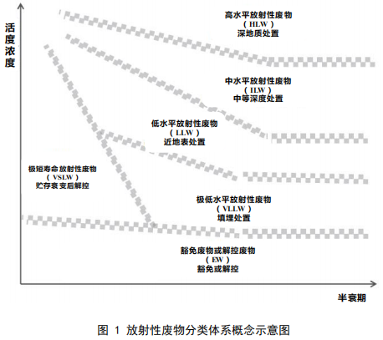附图2 放射性废物分类体系概念示意图

低水平的放射性废物，是指那些能够在安全范围内，将放射性废物排入环境的放射性废物；中等水平的放射性废物，是指经过稀释或去污后，能够排入环境的放射性废物高水平的放射性废物，是指那些放射性太强，以致不能安全释放入环境，而只能在严格管理条件下加以贮存处理的放射性废物。根据放射性风险将低中水平放射性废物在符合核安全要求的场所实行近地表或中等深度处置，高水平放射性废物实行集中深地质处置。对于半衰期较短的核废物，经过废物处理设施（如衰变池、铅桶等）封存后，待辐射量衰变至正常范围内，通过环保部门检查审批，可按照一般化学废物进行处置。对于半衰期长的核废物需经有相应资质企业运送至有条件场所进行处置，如甘肃的西北处置场（嘉峪关 404）、四川的飞凤山处置场（广元 821）。

放射性废物根据形态可分为**气体废物、液体废物和固体废物**。液体废物可以进一步细分为水相废物和有机废液，固体废物可以进一步细分为可压缩废物和不可压缩废物，以及可燃废物和不可燃废物。

**固体废物处置。**专门从事放射性固体废物贮存、处置活动的单位，应当取得放射性固体废物贮存许可证或者放射性固体废物处置许可证，并按照许可证规定的种类、范围和规模从事放射性固体废物贮存或者处置活动。同时从事放射性固体废物贮存和处置活动的单位，应当分别取得贮存许可证和处置许可证。核设施营运单位利用与核设施配套建设的贮存设施，贮存本单位产生的放射性固体废物的，不需要申请领取贮存许可证；贮存其他单位产生的放射性固体废物的，应当按规定申请领取贮存许可证。贮存许可证和处置许可证，由国务院环境保护主管部门审批、颁发。贮存许可证和处置许可证的有效期为十年。

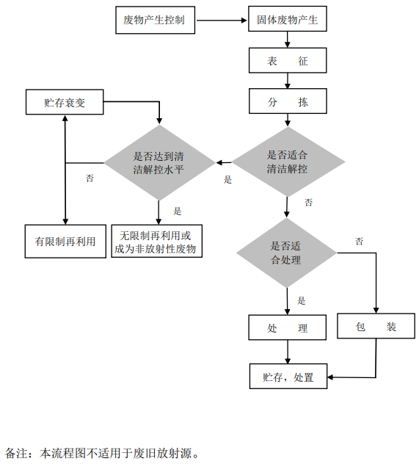

附图3 放射性固体废物管理流程图

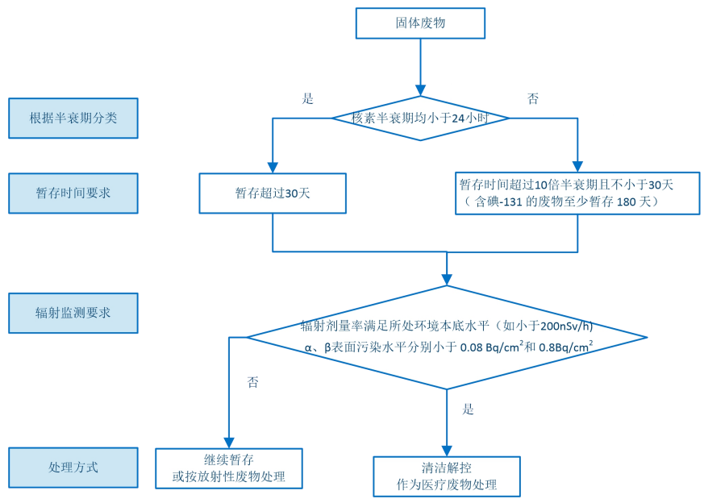附图4 核医学放射性固体废物清洁解控流程示例

附图5 核医学放射性废水清洁解控流程示例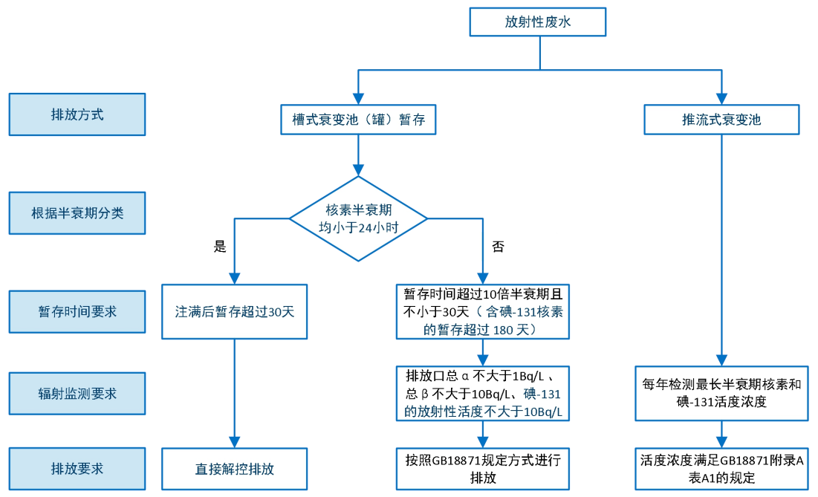

（资料来源：《中华人民共和国放射性污染防治法》《放射性废物安全管理条例》《放射性固体废物贮存和处置许可管理办法》《医疗、工业、农业、研究和教学中产生的放射性废物管理》）

附件8 关于辐射事故应急的法规、管理办法和标准

**一、核应急与辐射应急**

**1.应用范围**

核应急：主要针对核电站、核武器运输、储存等发生的复杂事故，涉及事故通常规模较大，可能伴随大量放射性物质释放，且影响范围广。

辐射应急：针对的是辐射事故，辐射事故主要指除核事故以外，放射性物质和射线装置丢失、被盗、失控，或者造成人员受到意外照射或环境辐射污染后果的事件，事件规模较小，放射性物质释放量相对较少，局限相对小范围内。

**2.主管部门**

核应急：由国家核应急协调委牵头负责，联合核安全局等多部委多部门协同管理，涉及多个国家级别的机构。

辐射应急：由生态环境部（国家核安全局）监督管理，需要卫健委、公安等管理部门的协同应对。

**3.事故分类与应急分级标准**

核事故：按照国际原子能机构和经济合作与发展组织核能机构共同制定的国际核事件分级表（INES）来分级，INES根据核事故对人和环境的影响、对辐射屏蔽和控制设备的影响、对纵深防御能力的影响将核事故分为7级，较低级别（1-3）称为事件，较高级别（4-7）称为事故，不具有安全意义的事件称为“偏差”，归为0级。我国还根据核事故性质、严重程度及辐射后果影响范围，将核设施核事故应急状态分为应急待命、厂房应急、场区应急、场外应急（总体应急），分别对应Ⅳ级响应、Ⅲ级响应、Ⅱ级响应、I级响应。

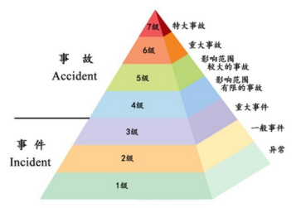

附图6 核事故分类与应急分级

辐射事故：根据辐射事故的性质、严重程度、可控性和影响范围等因素，将辐射事故分为特别重大辐射事故、重大辐射事故、较大辐射事故和一般辐射事故四个等级，应急状态分别为一级、二级、三级、四级。辐射事故应急响应坚持属地为主的原则，实行分级响应，由生态环境部负责指挥特别重大辐射事故（一级）的处理，由事故所在地省级生态环境部门负责二级及以下事故的应急响应工作。

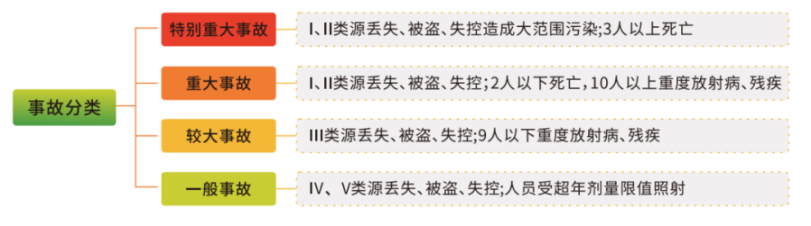

附图7 辐射事故分类

**二、关于辐射应急的法规、管理办法和标准**

1. **《放射事故管理规定》**（公安部令第16号）自2001年8月26日起施行
2. **《中华人民共和国放射性污染防治法》**（主席令第六号）自2003年10月1日起施行
3. **《放射性同位素与射线装置安全和防护条例》**（2005年9月14日中华人民共和国国务院令第449号公布 根据2014年7月29日《国务院关于修改部分行政法规的决定》第一次修订 根据2019年3月2日《国务院关于修改部分行政法规的决定》第二次修订）
4. **《放射源分类办法》**（国家环境保护总局公告2005年第62号）
5. **《放射性同位素与射线装置安全许可管理办法》**（2006年1月18日环境保护总局令第31号公布 2008年12月6日环境保护部令第3号第一次修正 根据2017年12月20日《环境保护部关于修改部分规章的决定》第二次修正 根据2019年8月22日《生态环境部关于废止、修改部分规章的决定》第三次修正 根据2021年1月4日《关于废止、修改部分生态环境规章和规范性文件的决定》第四次修正）
6. **《民用核安全设备监督管理条例》**（国务院令第500号）自2008年1月1日起施行
7. **《卫生部核事故和辐射事故卫生应急预案》**（卫应急发〔2009〕101号）
8. **《放射性物品运输安全管理条例》**（国务院令第562号）自2010年1月1日起施行
9. **《突发环境事件信息报告办法》**（环保部令第17号）自2011年5月1日起施行
10. **《放射性同位素与射线装置安全和防护管理办法》**（环保部令第18号）自2011年5月1日起施行
11. **《放射性废物安全管理条例》**（国务院令第612号）自2012年3月1日起施行
12. **《国家突发环境事件应急预案》**（国办函〔2014〕119号），自2014年12月29日起施行
13. **《中华人民共和国环境保护法》**（2014年修订）自2015年1月1日起施行
14. **《射线装置分类》**（环境保护部、国家卫生和计划生育委员会公告2017年第66号）
15. **《中华人民共和国核安全法》**（主席令第七十三号）自2018年1月1日起施行
16. **《生态环境部（国家核安全局）辐射事故应急预案》**（环办核设函〔2020〕502号）
17. **《突发事件应急预案管理办法》**（国办发〔2024〕5号）自2024年1月31日起施行
18. **《中华人民共和国突发事件应对法》**（主席令第二十五号）自2024年11月1日起施行
19. **《电离辐射防护与辐射源安全基本标准》**GB18871-2002
20. **《辐射事故应急监测技术规范》**HJ1155-2020

**三、关于核医学放射性事故应急处理的法规标准**

1.《放射性同位素与射线装置安全和防护条例》2005年国务院令第449号

2.《放射性同位素与射线装置安全和防护管理办法》2011年环境保护部令第18号

3.《放射诊疗管理规定》2006年卫生部令第46号

4.《关于建立放射性同位素与射线装置辐射事故分级处理和报告制度的通知》国家环境保护总局（环发〔2006〕145号）

5.《核医学放射防护要求》GBZ120-2020

6.《核医学辐射防护与安全要求》HJ1188-2021